國立嘉義大學應用數學系

專題製作

Department of Applied Mathematics

National Chiayi University

Project on Mathematics

使用Unity實作RPG遊戲輔助國小數學教學

學 生： 郭展州、張宗信

張景皓、鍾昀恩

指導老師： 鄭富國 老師

中華民國107年1月

**目錄**

**表目錄** iii

**圖目錄** iii

**工作分配表** iv

**摘要** v

**第一章** **專題概述** 1

1.1 研究動機 1

1.2 研究目標 2

1.3 角色扮演遊戲概述 2

1.4 研究方法 3

1.5 專題遊戲概述 3

**第二章** **文獻探討** 4

**第三章** **遊戲基本框架** 6

3.1 遊戲開發引擎簡述 6

3.1.1 遊戲製作引擎-開發介面 8

3.1.2 遊戲製作引擎－場景編輯 10

3.2 C#與Javascript概述 10

3.2.1 C# 10

3.2.2 JavaScript 10

3.3 遊戲流程架構 11

**第四章** **遊戲系統分析** 12

4.1 系統需求分析 12

4.2 核心系統分析 12

4.3 使用者介面系統分析 12

4.4 動作系統分析 12

4.5 物件管理系統分析 12

**第五章** **專題實作與評估** 14

5.1 遊戲之實作 14

5.1.1 遊戲之企劃 14

5.1.2 UI介面控制 14

5.1.3 鏡頭控制 21

5.1.4 角色行走 25

5.1.5 戰鬥模組 35

5.1.6 觸發事件 42

5.2 隨遊戲進程調整光線 57

5.3 敵方腳色 設計 59

**第六章** **結論與未來展望** 64

**參考資料** 65

**附錄一：人物簡介** 66

**表目錄**

表 1遊戲引擎比較 7

**圖目錄**

圖 1開發介面示意圖 8

圖 2 開發介面細節 9

圖 3 場景製作步驟 10

圖 4 (A)血條、(B)體力值、(C)道具 14

圖 5使用者介面 19

圖 6 一般遊戲視角 21

圖 7 對角色拉近鏡頭 22

圖 8 對角色拉遠鏡頭 22

圖 9 角色向右前進 25

圖 10角色向左前進 25

圖 11角色向前走 26

圖 12角色向後退 26

圖 13 角色跑步 27

圖 14攻擊模式一 揮刀 35

圖 15攻擊模式二 出拳 35

圖 16攻擊模式三 加強攻擊 36

圖 17 維持攻擊狀態 36

圖 18 小女孩普通對話 42

圖 19觸發事件前，小女孩存在 42

圖 20觸發事件前，小女孩存在 43

圖 21　角色與NPC普通對話 45

圖 22玩家選擇對話內容 45

圖 23 NPC針對玩家所選擇的對話內容，給予相對應的回答 46

圖 24與修女對話前，牆壁存在(紅色方框標示) 47

圖 25與修女對話後，觸發牆壁消失的事件 48

圖 26無牆壁阻礙下，士兵走了出來 48

圖 27事件尚未觸發前，老人的狀態 49

圖 28衛兵與老人發生碰撞 49

圖 29衛兵攻擊老人 50

圖 30玩家擊殺衛兵 50

**工作分配表**

|  |  |  |
| --- | --- | --- |
| 職稱 | 姓名 | 工作項目 |
| 組長 | 郭展州 | 1. 圖與地景設計&製作 2. 遊戲內除血量程式與UI介面外所有程式撰寫 3. 修改修正對話 4. 遊戲內除修女外所有角色素材取得 5. 所有角色的動作安排與調整 6. Debug 7. word書面報告撰寫 |
| 組員 | 張景皓 | 1. 劇情撰寫 2. 重要角色(6位)立繪繪製 3. 標題畫面繪製、背景音樂/效果音素材提供 4. 協助debug |
| 張宗信 | 1. UI介面設計及相關程式撰寫 2. Debug |
| 鍾昀恩 | 1. 3D人物素材取得 2. word書面報告撰寫 |

**摘要**

近年來，因為人們對智慧型手機、平板電腦等科技產品的需求，帶動數位內容產業的興起，其中就包含了電子遊戲這塊領域，加上電子遊戲競技在台灣興起的盛況，以及自身對於開發遊戲的興趣，促使我們希望能藉由專題製作的機會，從各方面了解並實踐遊戲的製作過程，並希望可以藉此提升學生學習的興趣與成效。

本研究擬以Unity、C#做出一款具有西方中古世紀風格，並包含完整的劇情、互動的角色扮演附加解謎類型電腦遊戲。為了探討遊戲的製作過程，我們藉由實際做出一款完整的遊戲來了解整個遊戲的製作過程，並加入國小數學課程知識，完成一個可以輔助教學的遊戲。

1. **專題概述**
2. 研究動機

近年來智慧型手機、平板電腦等科技產品的熱銷，帶動了數位內容產業的興起，在電腦、手機等平台上開始有越來越多的輕型應用程式被設計及開發，進而帶動一些輕型遊戲的發展。國際知名市場分析公司Newzoo指出全球遊戲產業2016年產值高達996億美元，郭荷郁和王曉慧（2009）也指出近年來隨著電子產業的蓬勃發展，帶動了一系列的、各種方向上的變革。對於目前遊戲相關產業構築起來的現象，我們感到十分好奇，為何人類的生活中會湧現出這股遊戲產業的潮流呢？此乃本研究動機之一。

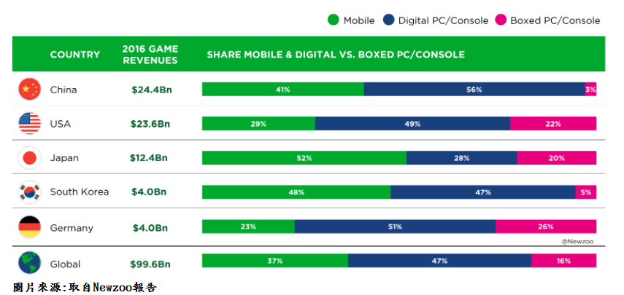

此外，在教育部體育署2016年的抽樣調查結果顯示，平均年齡為二十歲的研究對象中，接觸電子競技項目的人數高達68%，顯示有接近七成的青少年有接觸電子競技項目的經驗。當台灣代表隊伍在美國洛杉磯獲得了2012年電競遊戲「英雄聯盟」世界錦標賽的冠軍，便促使英雄聯盟在台灣火速興起，更在2016年達到兩百萬玩家的紀錄，顯現電子遊戲競技在台灣興起的盛況，此乃本研究動機之二。

最重要的是，我們在本校資工系所開設的「Unity遊戲程式設計」課程中，學會利用遊戲開發程式「Unity」來建立遊戲的基本概念，再加上自身對於開發遊戲的興趣，促使我們希望能藉由專題製作的機會，從各方面了解並實踐遊戲的製程，此乃本研究動機之三。

(參考資料:[1],[6],[7],[8])

1. 研究目標

本研究目的為從無到有的建立一個電子遊戲，同時在過程中學習如何製作遊戲，並且實踐遊戲的製程。在遊戲製作方面，我們首先利用遊戲開發程式「Unity」製作3D場景，作為遊戲的基本地景，其次建立了動作系統，使遊戲角色能符合預期地在遊戲中移動、與非玩家角色(Non-Player Character)互動等等，再加入組員自創的劇情，最後製作了使用者介面(User Interface)，使遊戲系統和遊戲操作者之間能夠進行互動和資訊交換。

在遊戲內容方面，本研究製作的遊戲為角色扮演遊戲(Role-Playing Game，簡稱RPG)，在遊戲中，玩家扮演虛擬世界中的一個角色進行遊戲，並且通過操控遊戲角色與敵隊生物戰鬥，收集資訊以解開遊戲設置的謎題以及探索未知的遊戲地圖為遊戲進行的重要關鍵所在。

1. 角色扮演遊戲概述

角色扮演遊戲(Role-Playing Game，簡稱RPG)是一種遊戲類型，在遊戲中，玩家扮演虛擬世界中的一個或者幾個角色進行遊戲，玩家通過操控遊戲角色與敵人戰鬥，提升等級、收集裝備和完成遊戲設置的任務，並體驗劇情。通常這類遊戲都是由玩家扮演角色在遊戲世界中漫遊，而一路上的各種遭遇（如戰鬥、交談、會見重要人物等）則是玩家人物成長及遊戲進行的重要關鍵所在。1-3

角色扮演遊戲在各類平台都有表現。廣泛來說，所有的電子遊戲類型都有角色扮演的要素。例如玩家在玩運動遊戲時，可能扮演球員的角色；在玩射擊遊戲時，可能扮演戰士的角色。而角色扮演遊戲的過程就是扮演角色的過程，玩家扮演的角色經歷越誘人、個性越豐富，越能吸引玩家。4

(參考資料:[9])

1. 研究方法

**遊戲製作引擎選擇**

**利用遊戲製作引擎建立場景**

**撰寫劇本架構、對話**

**程式語言(C#)**

**介面、動作、對話導入**

針對RPG類型遊戲特性進行相關製作，我們先選擇遊戲製作引擎，同時撰寫遊戲劇情與對話，並且使用此引擎提供的地圖編輯器與物件商店建構我們所需要的地景，包含地形、圍牆、建築、燈光、非玩家操縱角色等等，再藉由C#和Fungus外掛軟件等工具，導入介面、角色動作與對話系統，最後經過不斷的測試與調整，將遊戲以3D方式呈現給玩家。

1. 專題遊戲概述

我們使用unity與C#製作了一款以中古時期為背景的動作角色扮演遊戲，使用了unity裡的場景建構、動作編輯Animator Controller、UI介面、腳色對話Fungus來製作整個遊戲。

這款遊戲目前以單人遊戲操作為主，玩家扮演一名刺客，在一個中古時期的世界進行一系列的任務。不同於傳統的角色扮演遊戲，我們的玩家能操作3D人物在地圖上自由跑動、接任務，以及進行潛行與戰鬥。

1. **文獻探討**

一個活動被稱之為遊戲，必須滿足幾項特徵（Rolling & Adams 2003）。從遊戲的設計規範觀之，玩家玩遊戲時需受到「規則」規範，規則構築「障礙、挑戰性以及勝利」等條件，玩家必須從克服障礙或挑戰以贏得勝利中，在這個過程中會產生產生娛樂性。規則必須在一個適當的「背景、互動模型以及視角」中才能產生意義。

所謂的背景，指的是遊戲發生的場所，例如賽車遊戲架構在賽車場上；至於互動模型，指的則是玩家如何操控或扮演遊戲角色；而視角呢，則是玩家觀察遊戲世界的觀點，例如第一人稱的射擊遊戲。遊戲通常會有一個「背景故事」及 電腦模擬的虛擬時空，使背景、場景或角色能隨著情節演變，產生一種「真實感」 或遠距臨場感。例如，玩家參與舉世知名的賽車比賽，栩栩如生的街道場景以及 眾人一起競速的快感，令玩家有如置身在真的賽事中。

因此，遊戲具有非真實與假裝成份（Rubin et al. 1983）；換言之，遊戲虛構一個讓人沈浸其中，且感覺頗為真實的心理情境，協助玩家解放心靈，使玩家體會到現實世界中可能終其一生都無法體會到的感受。

使用遊戲引擎（game engine）開發虛擬3D環境是將各種多媒體數據整合至同一個平台的策略。遊戲引擎的特點為內建互動式工具，讓使用者可以探索和參與遊戲物件的編寫。但是，大多數CAD和GIS應用程式沒有配備可讓用戶體驗的3D工具和導航系統。特別的是，3D遊戲引擎提供標準的3D導航工具以及任何可編程的視圖，讓使用者可以透過3D遊戲引擎創建虛擬環境。5

近年來有許多公司使用Unity3D製作遊戲，像是2008年時，卡通頻道（Cartoon Network）推出的大型多人在線角色扮演游戲（Massive Multiplayer Online Role-Playing Games，簡稱MMORPG）FusionFall，高達八百萬人使用；美商藝電（Electronic Arts）則在2009年使用Unity3D來製造老虎伍茲PGA巡迴賽。目前Unity支持iOS, Android, Windows, Mac, Linux,Web瀏覽器，PS3, Xbox 360和Wii U的開發，另外約有180萬開發者使用Unity、已經被安裝了2億次以上，諸多數據顯示出Unity3D為遊戲引擎的主流之一，而且可以在多種作業系統中操作，不會因為作業系統不同而有開發上的窒礙，這些數據滿足了我們使用Unity3D作為製作遊戲的理由。

在遊戲性質方面，Prensky（2001）提出，一個優質的數位遊戲應具備一些要素才能吸引玩家，即數位遊戲在遊戲過程中所具備的特色應包含下列項目：娛樂性（fun）、遊戲性（play）、規則性（rules）、人機互動性（goals）、目標性（interactive）、結果與回饋（outcomes and feedback）、勝利感（win states）、適性化（adaptive）、 競爭挑戰與衝突感（competition, challenge and conflict）、問題解決（problem solving）、社會互動性（interaction）及圖像與情節性（representation and story）。而在其後Rolllings與Adams（2003）則提及以遊戲設計的觀點應包含下列元素：規則、競爭與挑戰、背景、互動模式與視角、任務與目標、模式與結構、真實性及故事性。

在玩家內在動機方面，使電腦遊戲趣味化的主要因素分別是奇幻性、好奇心和挑戰性（李偉旭，1999）。玩家對於遊戲的動力部分是來自於遊戲中的挑戰與競爭，另外也包含了互動性與娛樂性。此特色可以引出玩家的好奇與動機，使玩家在進行遊戲過程時容易沉浸其中（Hwang, Wu, and Chen, 2012）。

因此本研究在創建遊戲時，會注重遊戲劇情奇幻性及其挑戰性，吸引玩家願意一探究竟的好奇心，並且使用Unity3D製作擬真地景、串聯任務與目標，以及以玩家視角為第一視角，使遊戲符合其真實性。

(參考資料:[2],[10],[11],[12],[13],[14])

1. **遊戲基本框架**
2. 遊戲開發引擎簡述

本研究所使用的遊戲開發引擎為Unity，Unity是一套跨平台的遊戲引擎，可用於開發Windows, MacOS, Linux平台的單機遊戲，或是iOS, Android 行動裝置的遊戲。也可開發支援WebGL技術的網頁遊戲，或PlayStation, Xbox, Wii主機上的遊戲，支援PhysX物理引擎、粒子系統，並且提供網路多人連線的功能。

以資源匯入方面來說，專案中的資源會被自動匯入，並根據資源的改動自動更新。並能夠直接套用由3ds Max, Maya, Blender, Cinema 4D和Cheetah3D等3D物件製作軟體所導出的物件。在程式方面Unity支援C#與JavaScript，低價格高性能的功能為開發低成本遊戲的第一個選擇。

對於一款好的遊戲引擎，遊戲性能及呈現效果是最為重要的，在眾多遊戲引擎的選擇下，必須選擇最多優點的遊戲引擎，一個優秀的遊戲引擎須具備以下優點：

1. 遊戲功能：隨著遊戲品質要求提高，須具備3D圖形、音效處理、AI運算、物理碰撞等各個組件。
2. 編輯器和第三方插件：須具備強大的場景編輯、模型編輯、動畫編輯等，編輯器功能越完整越強大，對於美工人員作出來的效果也就越多，而第三方插件的存在，在3ds Max, Maya, Blender, XSI等不同專業領域上的美工人員，讓模型可以導入倒出，做到無縫的銜接遊戲引擎。
3. 有效的SDK接口：好的遊戲引擎把複雜的算法封裝在模塊內部，對外提供接口，讓遊戲開發能夠迅速上手。
4. 其他輔助支持：提供優秀的網路、資料庫、腳本、素材等功能，並且在服務端的部分必須能夠降低對服務端的極高壓力。

好的遊戲引擎，須具備以上四點，這樣在開發遊戲的過程中，可以減少開發遊戲的週期及開發費用，並且簡化遊戲開發的過程，進而滿足遊戲的需求。

對於遊戲引擎最主要的是手機遊戲或多人線上遊戲開發，製作完成的遊戲都可以轉換成任何平台，對於開發者有不同的遊戲引擎選擇，本研究將世界著名前十大遊戲引擎選擇三種遊戲引擎來比較。

如表 1所示，將比較Unity 3D, Cryengine 3, Unreal Engine 4，主要於價格、腳本語言、支援平台及代表作品作為遊戲引擎考量，本研究將Uinty 3D做為開發遊戲引擎首選。

表 1遊戲引擎比較

|  |  |  |  |
| --- | --- | --- | --- |
|  | Unity 3D | Cryengine 3 | Unreal Engine 4 |
| 價格 | 免費；$75/月 | $9.9/月 | 免費；$19/月 |
| 腳本語言 | javascript、BooScript、C# | C++、C# | C++、C#、  UnrealScript |
| 支援平台 | PC(Windows、Mac、Linux)、Wii、Wii U、Xbox、Xbox 360、Xbox One、PS3、PS4、PSV、Android、iOS、Windows Phone、BlackBerry、Unity Player、WebGL瀏覽器 | PC(Windows、Mac、Linux)、Xbox 360、PS3、Xbox One、PS4、Wii U、iOS、Android | PC(Windows、Mac、Linux)、Xbox360、PS3、iOS、Android |
| 代表作品 | 神魔之塔、爐石戰記、鬥陣特攻 | 末日之戰、AION、永恆之塔 | 天堂2、殺手13 |
| 優先考量 | V |  |  |

Unity 3D遊戲引擎擁有免費版本及付費版本，免費版本僅能輸出PC, Mac, Linux平台，開發環境素材較少。付費版本能輸出Android, PS3, Xbox360等多種平台，開發環境素材較多。

Unity 3D免費版本對於學術研究使用，功能是相對的足夠，專業版提供多種開發環境細膩度及其功能，但在於四人小組開發及時間限制下，無法完善使用到專業版，在不影響開發進度及經費的情況下，本研究選擇Unity 3D免費版。

(參考資料:[3],[4],[5],[15])

1. 遊戲製作引擎-開發介面

Unity 3D的開發介面分為四個部分，分別為場景、動作編輯及獨立商店區，素材、偵錯區，物件區，以及屬性區，如圖 1所示，開發介面的詳細位置及功能則如圖 2所示，以下將簡介開發介面的四個部分。

1. 場景、動作編輯及獨立商店區

Scence：可以開啟場景編輯，藉由右上角的工具來調整視角、移動物件及調整物件

Animator：動作編輯器，可以在視窗內編輯動作的銜接和條件

Asset Store：可以從Unity提供的平台下載其他使用者製作的素材Game：按下上方撥放的按鈕就可以撥放遊戲，不需輸出遊戲

1. 素材、偵錯區

Project(素材)：這裡會顯示出載入的素材

Console(偵錯)：遊戲嘗試執行時，系統所產生的警告及錯誤會顯示於此處

Fungus(對話外掛式插件)：本遊戲導入對話的工具

1. 物件區

可將素材拖曳至此區，此素材將新增至場景中，並且在屬性區讀取到該素材之參數。

1. 屬性區

會顯示所選擇的物件所具有的特性，包括位置、旋轉角度，也可以為物件新增特性。

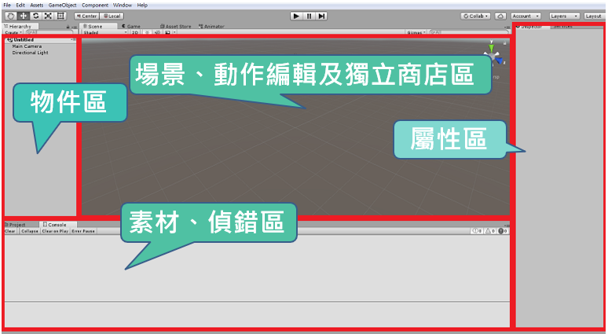

圖 1開發介面示意圖

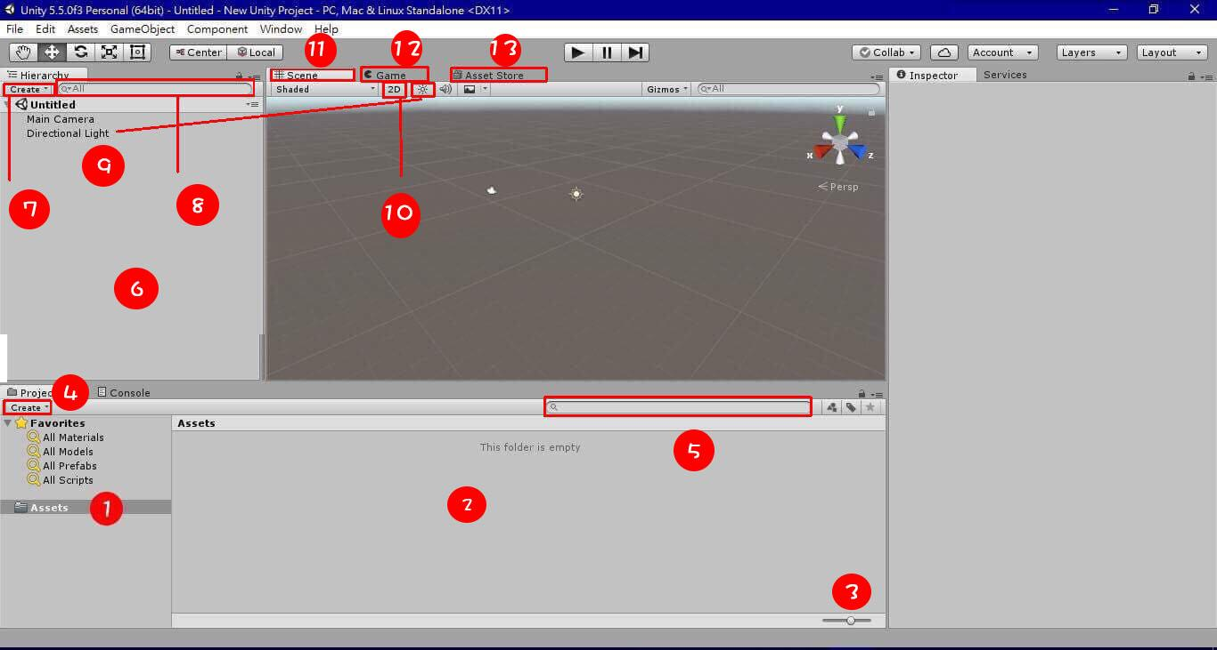

圖 2 開發介面細節6

1:資料夾的樹狀圖

2:顯示選取資料夾中的內容

3:可調整內容圖示的大小

4:Unity專用資源的創建選單

5:搜尋遊戲資源

6:遊戲物件的階層樹狀圖，在此區域按滑鼠右鍵可以顯示快速選單

7:遊戲物件的創建選單(與主選單【GameObject】內的項目部分是相同的)

8:遊戲物件的搜尋功能

9:燈光按鈕，會根據遊戲場景中的燈光設定來進行照明

10:切換2D/3D模式

11:Scene視圖，是Unity的場景編輯器

12:Game視圖，右上方分別有三個按鈕，播放、暫停、步階播放

13:Asset Store，取得製作遊戲所需的素材資源

1. 遊戲製作引擎－場景編輯

製作場景步驟如圖 3所示，首先加入初始的空白地面，接著利用屬性區裡面地面抬升或下降的功能，產生高低不同的地形，再用不同顏色的筆刷依照地衣種類上色，例如以綠色示意草地、咖啡色示意裸露的地表，最後加上花草、樹木等植被，若有需要則會再放置房屋等建築物。

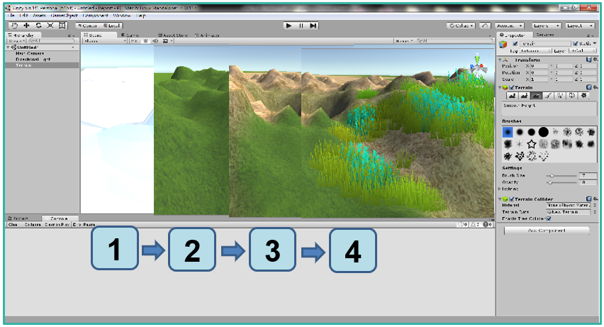

圖 3 場景製作步驟

1. C#與Javascript概述

3.2.1 C#

C#是微軟推出的一種基於.NET框架的、物件導向的高階程式語言。C#以NET框架類別庫作為基礎，擁有類似Visual Basic的快速開發能力。C#是屬於強型別（Strongly-Typed）檢查語言，就我們的使用經驗來說，因課堂上曾學習過C語言，相較JavaScript來說，此語言較為熟悉，再加上我們選擇的遊戲開發引擎是Unity，此引擎在Script讀取上是先讀取C#，再讀取JavaScript，根據上述原因，我們最終選擇C#為我們遊戲開發所用的程式語言。

3.2.2 JavaScript

JavaScript一種高階程式語言，通過解釋執行，是一門動態型別，物件導向（[基於原型](https://zh.wikipedia.org/wiki/%E5%8E%9F%E5%9E%8B%E7%A8%8B%E5%BC%8F%E8%A8%AD%E8%A8%88)）的直譯語言，由於是動態的，執行速度相對C#來說較慢，在變數的宣告上也較不習慣，再加上在 Unity 2017.2版中已經不支援JavaScript，基於上述種種，我們不使用JavaScript來做為開發遊戲所用的程式語言。

(參考資料:[16])

1. 遊戲流程架構

**遊戲開始**

**尋找線索**

**戰鬥**

**結束遊戲**

**對話**

**使用者介面**

1. **遊戲系統分析**
2. 系統需求分析

經由系統分析，我們將遊戲程式切成四個子系統，並將所需要的功能定義在子系統當中。四個子系統分別為使用者介面系統(UserInterface)、核心系統(MainSystem)、動作系統(Animator)以及物件管理系統(GameObject)，而我們的核心系統中又包含了參數管理系統(StatusManager)與控制管理系統(InputManager)。

1. 核心系統分析

遊戲核心系統負責處裡之事務相對繁雜，按鍵輸入，角色動作播放與中斷、事件觸發、參數變化等，綜合所有功能需求其皆有參與，核心系統的銜接功能更是我們所倚重的部分，主要目的是呼叫其他系統去完成細節，以達成遊戲目的。核心系統所包含的參數管理系統會將所有暫存或是變動的參數，進行儲存或是不斷以遊戲進行時所得到的反饋覆寫。而控制管理系統則是會隨時接收所有使用者用滑鼠或是鍵盤所輸入的有效訊息，並依程式進行相對應的呼叫或是改變參數，進而達到控制角色的目的。

1. 使用者介面系統分析

遊戲核心系統透過控制管理系統銜接使用者介面系統，使用者介面系統包含以按鈕觸發的「暫停遊戲」、「結束遊戲」等直接影響遊戲遊玩進度的功能，以及「操作指南」、「開發者介紹」等用以存放文字已供玩家閱覽的功能。

1. 動作系統分析

我們的動作系統是遊戲引擎所提供的AnimatorController與各式單一動作Animation，以及由Animation組織成的BlendTree構成，最後由核心系統中的控制管理系統透過調整參數控制此系統。

1. 物件管理系統分析

物件管理系統基本可以分為六大項。

1. 玩家角色：

玩家所操縱之角色，一旦血量計算上小於等於零，則判定遊戲結束，故玩家必須在保護自身角色不死亡為前提下，執行戰鬥以及對話蒐集情報。

1. 非玩家角色：

非玩家所操縱之角色，用以觸發劇情或是使劇情延續，其中也包括敵視玩家的非玩家角色，這類角色用以削減玩家血量、帶給玩家刺激的戰鬥體驗為目的。

1. 道具：

道具多是以協助玩家順利通過遊戲為目的而存在的，少部分是為了觸發或是延續劇情。

1. 場景：

為玩家角色限定活動範圍，用以防止玩家角色移動出允許範圍而導致遊戲無法繼續。

1. 碰撞判定：

為物體與物體間是否接觸的判定，此判定分為兩大類，每一大類分成三小類。

1. Collision

在Collision 的性質中，若A與B物體皆沒有置入Collision，則A、B互相穿透，系統讀取不到碰撞訊息；若A與B其中一物體置入Collision，則置入之物體穿透未置入之物體，系統讀取不到碰撞訊息；A與B皆置入Collision，則兩者互不能穿透，且系統讀取到碰撞訊息。

1. Enter：用於瞬間碰撞，大多只使程式執行一次。
2. Stay：用於黏著時，物體不斷發生碰撞，使程式持續運行。
3. Exit：用於物體離開碰撞狀態時，大多只使程式執行一次。
4. Trigger

使置入者A依照設定的範圍感測置入碰撞器(不限Collision或Trigger)的B碰撞。

* + - 1. Enter：B碰撞器進入範圍。
      2. Stay：B碰撞器停留於範圍內。
      3. Exit：B碰撞器離開範圍。

1. 物體移動：

遊戲內需要移動的物件有玩家角色、非玩家角色與道具，玩家利用鍵盤與滑鼠移動，非玩家角色與道具則倚靠程式碼給予固定路徑或範圍內進行移動。

1. **專題實作與評估**
2. 遊戲之實作

應用所學之知識與能力製作專題遊戲。

1. 遊戲之企劃

遊戲內容以動作式之3D角色模仿遊戲為主，完整的劇情劇情安排，使玩家能體驗中古時期之遊戲內容。

本作與其他角色模仿遊戲不同在於，以3D製作的方式，體現玩家的真實感，加入不少複雜的動作(如:戰鬥模組等)，使玩家除了能扮演遊戲的主角進行探索，也必須利用鍵盤與滑鼠的操作來完成各種動作(如：擊殺敵人)。

為了讓劇情更豐富，玩家不只有一種玩法能贏的遊戲，能選擇不同的支線來觸發新事件，增加遊戲的趣味性。

1. UI介面控制
2. 血條、體力值、道具

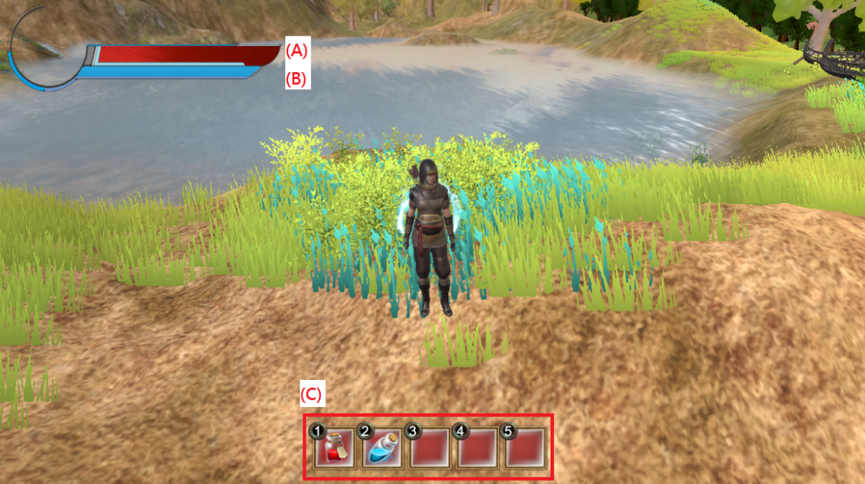

圖 4 (A)血條、(B)體力值、(C)道具

程式碼1.1

using System.Collections;

using UnityEngine.UI;

using System.Collections.Generic;

using UnityEngine;

public class UICon : MonoBehaviour {

public GameObject Menu;

public GameObject HealthColer;

public GameObject StrenthColer;

public GameObject StrenthKeepCD;

public AudioSource BGMusic;

public Text StrenthKeepTime;

static public bool keepStrenth = false;

static public float MaxHp = 100;

static public float Attack;

static public float MaxStr = 30;

static public float Str = 15;

static public float Music;

// Use this for initialization

void Start () {

}

// Update is called once per frame

void Update () {

//設定音量

BGMusic.volume = Music;

BGMusic.Play();

//設定按下ESC按鈕

if (Input.GetKey(KeyCode.Escape))

Menu.SetActive(true);

//數值控制器

HealthControl();

StrengthControl();

}

//生命值控制器

void HealthControl() {

//設定生命條變動

HealthColer.transform.localPosition = new Vector3((-279f + 277.4f * (player.HP / MaxHp)), 0.0f, 0.0f);

//設定傷害損失

if (Input.GetKeyDown(KeyCode.S))

if (player.HP - 10 >= 0)

player.HP -= Attack;

else

player.HP = 0;

else if (player.HP < MaxHp)

player.HP += 0.1f * Time.deltaTime;

}

//體力值控制器

void StrengthControl() {

//設定體力條變動

StrenthColer.transform.localPosition = new Vector3((-309.8f + 269.8f * (Str / MaxStr)), 0.0f, 0.0f);

//設定是否為免體力狀態

if (PropsBarScript.StrengthColdDown > 0)

{

StrenthKeepCD.SetActive(true);

StrenthKeepTime.text = PropsBarScript.StrengthColdDown.ToString("0.00");

}

else

{

StrenthKeepCD.SetActive(false);

}

if(Str > 0)

player.canrun = true;

else

player.canrun = false;

//設定體力損失

if (!keepStrenth)

{

if (Input.GetKey(KeyCode.W) && Input.GetKey(KeyCode.LeftShift))//體力損失的原因

{

if (Str > 0){

Str -= 3f * Time.deltaTime;//體力損失量

}

}

else if (Str < MaxStr)

Str += 5f * Time.deltaTime;//體力回復量

}

else if (Str < MaxStr)

Str += 5f * Time.deltaTime;//體力回復量

}

}

程式碼1.2

using System.Collections;

using System.Collections.Generic;

using UnityEngine;

public class PropsBarScript : MonoBehaviour {

public GameObject[] select = new GameObject[5];

public GameObject[] CanSelect = new GameObject[5];

bool[] isSelect = { false, false, false, false, false};

float[] ColdDownR = { 5f, 30f, 1f, 1f, 1f};

float[] ColdDown = { 5f, 30f, 1f, 1f, 1f};

float StrengthColdDownR = 5;

static public float StrengthColdDown = 0;

// Use this for initialization

void Start () {

}

// Update is called once per frame

void Update () {

if (StrengthColdDown < 0)

UICon.keepStrenth = false;

else

StrengthColdDown -= Time.deltaTime;

for (int i = 0; i < 5; i++)

{

select[i].transform.localPosition = new Vector3(0.0f, (-50f * (ColdDown[i] / ColdDownR[i])), 0.0f);

if (ColdDown[i] < ColdDownR[i])

ColdDown[i] += Time.deltaTime;

else

isSelect[i] = false;

if (isSelect[i] == false)

CanSelect[i].SetActive(true);

else

CanSelect[i].SetActive(false);

}

if (Input.GetKeyUp(KeyCode.Alpha1))

{

pressNumber(0);

}

if (Input.GetKeyUp(KeyCode.Alpha2))

pressNumber(1);

if (Input.GetKeyUp(KeyCode.Alpha3))

pressNumber(2);

if (Input.GetKeyUp(KeyCode.Alpha4))

pressNumber(3);

if (Input.GetKeyUp(KeyCode.Alpha5))

pressNumber(4);

}

void pressNumber(int num)

{

if (isSelect[num]) {

}

else

{

isSelect[num] = true;

ColdDown[num] = 0;

if (num == 0)

player.HP += 10;

if (num == 1)

{

UICon.keepStrenth = true;

StrengthColdDown = StrengthColdDownR;

}

}

}

}

1. 使用者介面

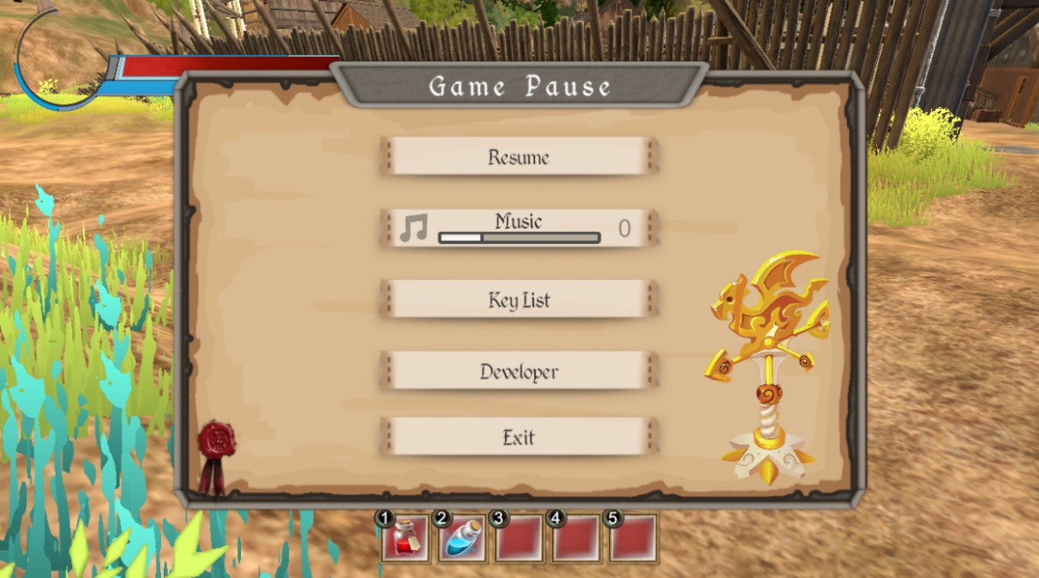

圖 5使用者介面

程式碼2.1

using System.Collections;

using UnityEngine.UI;

using System.Collections.Generic;

using UnityEngine;

public class MenuButtonScript : MonoBehaviour{

public GameObject Menu;

public GameObject DeveloperMenu;

public Text MusicVolumeDisplay;

public AudioSource BGMusic;

// Use this for initialization

void Start () {}

// Update is called once per frame

void Update () {

MusicVolumeDisplay.text = (UICon.Music*5).ToString("0");

}

public void CloseMenuWindow()

{

Menu.SetActive(false);

BGMusic.Stop();

}

public void ShowDeveloper()

{

DeveloperMenu.SetActive(true);

}

public void ExitGame()

{

Application.Quit();

}

}

程式碼2.2

using System.Collections;

using UnityEngine.UI;

using System.Collections.Generic;

using UnityEngine;

public class MusicScrollbarScript : MonoBehaviour {

public Scrollbar MusicBar;

// Use this for initialization

void Start () {}

// Update is called once per frame

void Update () {

Debug.Log(UICon.Music);

UICon.Music = MusicBar.value;

}

}

1. 鏡頭控制

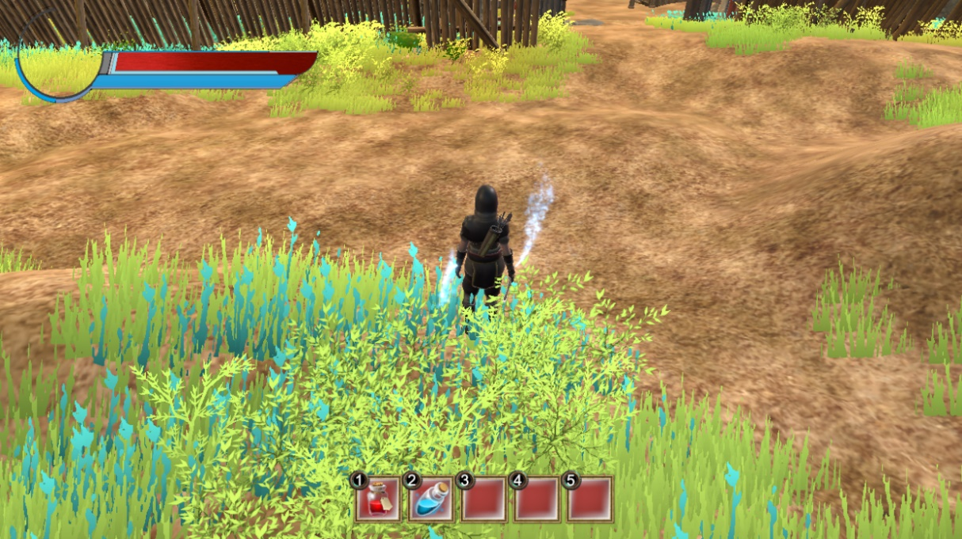

圖 6 一般遊戲視角

1. 鏡頭(近)

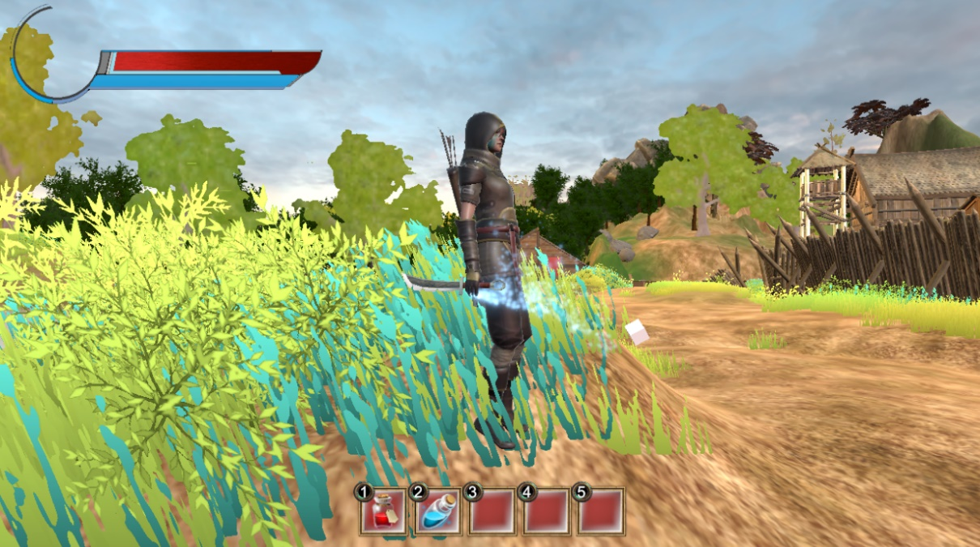

圖 7 對角色拉近鏡頭

1. 鏡頭(遠)

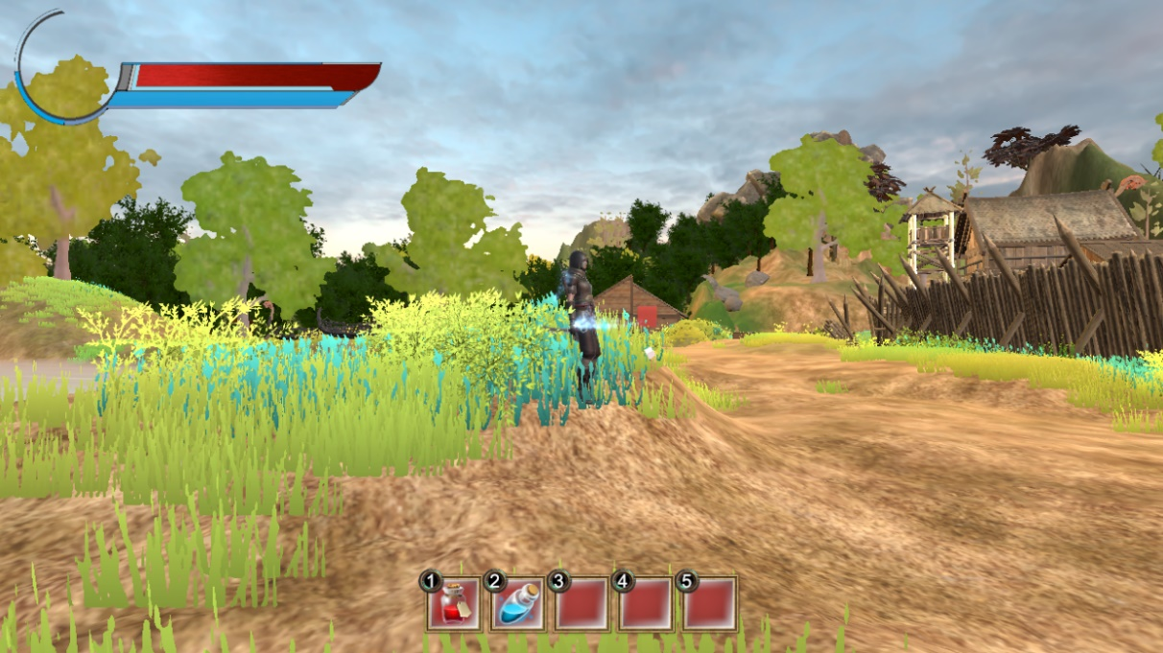

圖 8 對角色拉遠鏡頭

程式碼

using UnityEngine;

using System.Collections;

public class MMOCharacterController : MonoBehaviour

{

public Transform playerCam, character, centerPoint;//定義此程式所要控制的相機、相機所要跟隨的角色、相機跟隨角色時所要保持面對的位置

private float mouseX, mouseY;//偵測滑鼠的水平移動和垂直移動

public float mouseSensitivity = 10f;

public float mouseYPosition = 1f;

private float moveFB, moveLR;

static public float moveSpeed = 1f;

private float zoom;

public float zoomSpeed = 2;//滑鼠滾輪調整鏡頭拉近拉遠的速度

public float zoomMin = -2f;//相機與人物最近距離

public float zoomMax = -10f;//相機與人物最遠距離

public float rotationSpeed = 5f;

// Use this for initialization

void Start()

{

zoom = -3;

}

void Update()

{

zoom += Input.GetAxis("Mouse ScrollWheel") * zoomSpeed;

if (zoom > zoomMin)

zoom = zoomMin;

if (zoom < zoomMax)

zoom = zoomMax;

playerCam.transform.localPosition = new Vector3(0, 0, zoom);

if (Input.GetMouseButton(1))

{

mouseX += Input.GetAxis("Mouse X");

mouseY -= Input.GetAxis("Mouse Y");

}

mouseY = Mathf.Clamp(mouseY, -60f, 60f);

playerCam.LookAt(centerPoint);//使相機永遠面對centerPoint

centerPoint.localRotation = Quaternion.Euler(mouseY, mouseX, 0);// centerPoint旋轉角度設定

moveFB = Input.GetAxis("Vertical") * moveSpeed;//垂直移動速度

moveLR = Input.GetAxis("Horizontal") * moveSpeed;//水平移動速度

Vector3 movement = new Vector3(moveLR, 0, moveFB);

movement = character.rotation * movement;

character.GetComponent<CharacterController>().Move(movement * Time.deltaTime);// 使用CharacterController的移動控制

centerPoint.position = new Vector3(character.position.x, character.position.y + mouseYPosition, character.position.z);

if (Input.GetAxis("Vertical") > 0 | Input.GetAxis("Vertical") < 0)

{

Quaternion turnAngle = Quaternion.Euler(0, centerPoint.eulerAngles.y, 0);

character.rotation = Quaternion.Slerp(character.rotation, turnAngle, Time.deltaTime * rotationSpeed);

}//抓取centerPoint的旋轉角度，保持與人物的距離不變的同時調整相機的旋轉角度與centerPoint旋轉角度一致。

}

}

1. 角色行走
2. 向右

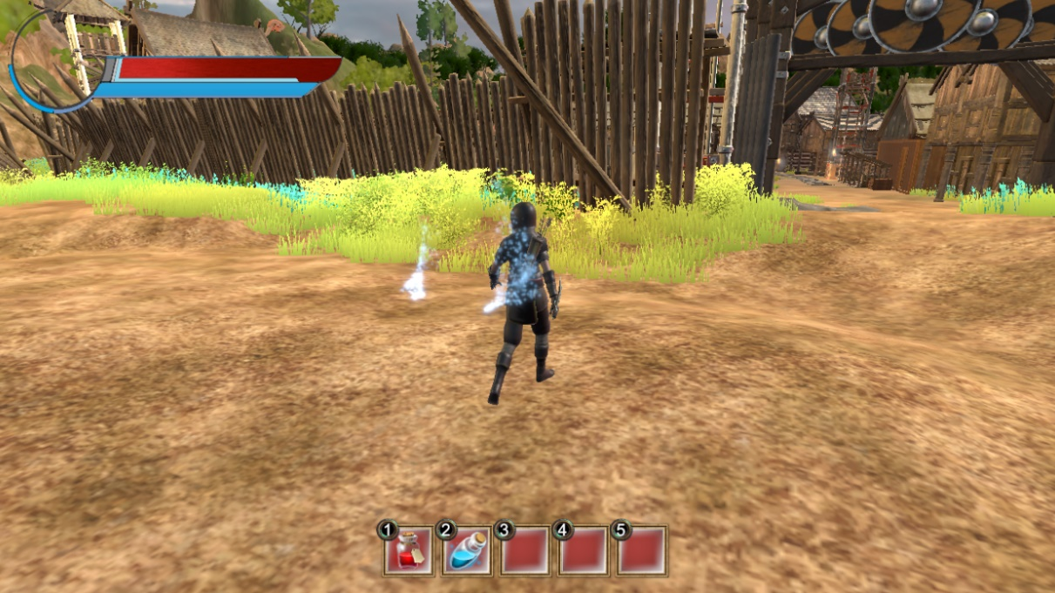

圖 9 角色向右前進

1. 向左

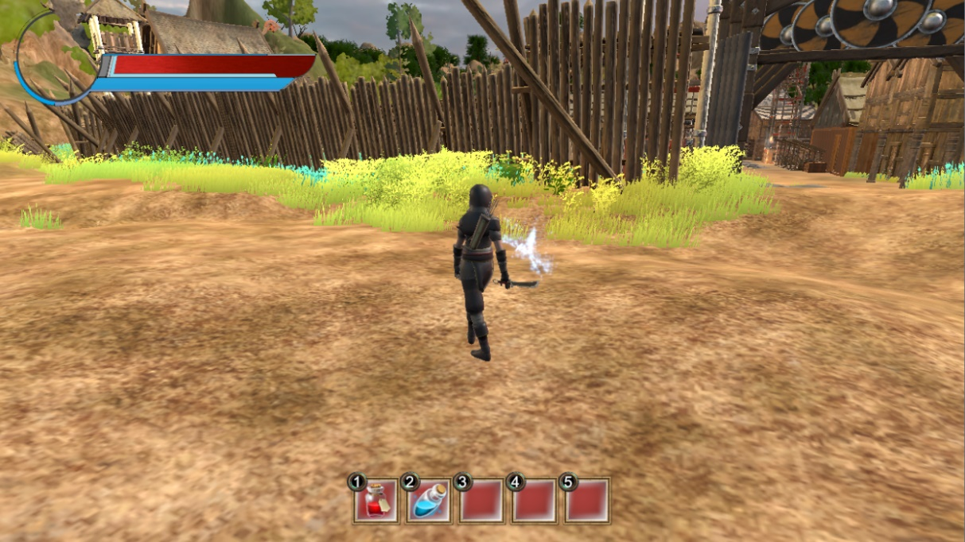

圖 10角色向左前進

1. 向前

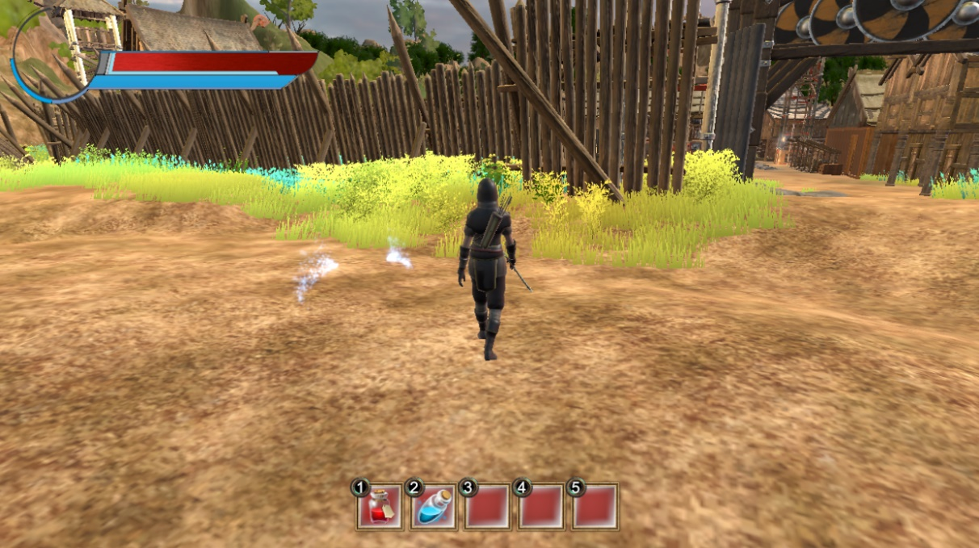

圖 11角色向前走

1. 向後

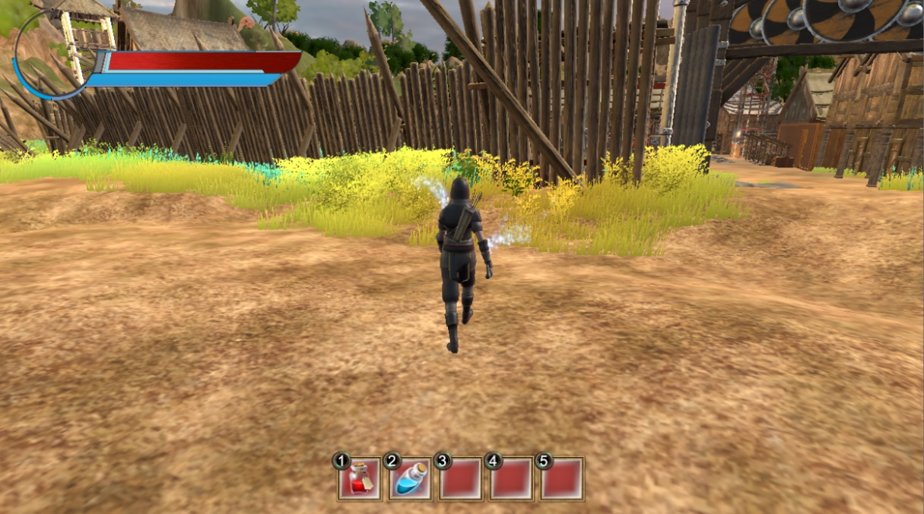

圖 12角色向後退

1. 跑步

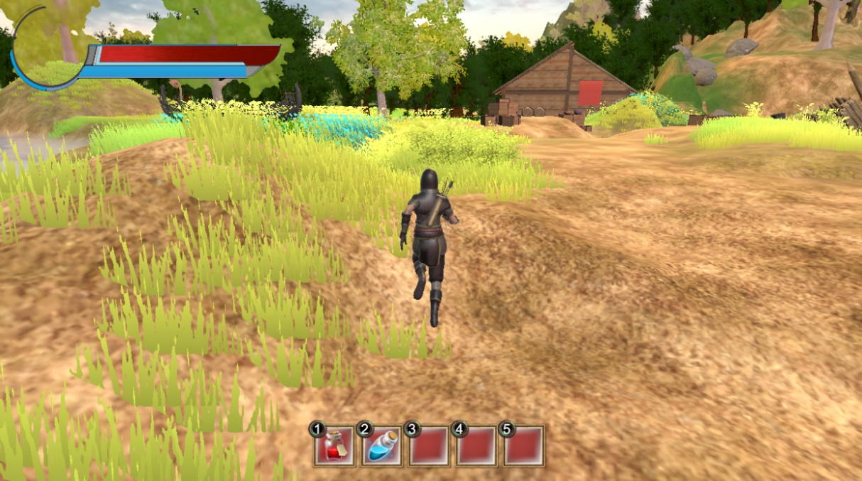

圖 13 角色跑步

程式碼

// Update is called once per frame

void Update()

{

//移動部分

CharacterController controller = GetComponent<CharacterController>();

if (controller.isGrounded) {

//落地，重新計算moveDirection。

moveDirection = new Vector3(Input.GetAxis("Horizontal"), 0, Input.GetAxis("Vertical"));

moveDirection = transform.TransformDirection(moveDirection);

//跳躍

if (Input.GetButton("Jump"))

moveDirection.y = jumpSpeed;

}

moveDirection.y -= gravity * Time.deltaTime;//模擬重力，給予角色重力感

//移動控制器

controller.Move(moveDirection * Time.deltaTime);

if (Input.GetKey(KeyCode.UpArrow) || Input.GetKey(KeyCode.W))

{

//設定角色前進

transform.Translate(Vector3.forward * moveSpeed * Time.deltaTime);

}

if (Input.GetKey(KeyCode.DownArrow) || Input.GetKey(KeyCode.S))

{

//設定角色後退

canrun = false;//無法向後奔跑

//run = false;

moveSpeed = 1f;

transform.Translate(-Vector3.forward * moveSpeed * Time.deltaTime);

}

if (Input.GetKey(KeyCode.LeftArrow))

{

//設定角色向左旋轉

//transform.Rotate(Vector3.up, -turnSpeed * Time.deltaTime);

if (fight == true)

{

leftjump = true;//在戰鬥狀態下，向左跳躍

StartCoroutine(player.DelayToInvokeDo(() =>

{

leftjump = false;

}, 1f));//延遲一秒後取消跳躍

}

}

if (Input.GetKey(KeyCode.RightArrow))

{

//設定角色向右旋轉

//transform.Rotate(Vector3.up, turnSpeed * Time.deltaTime);

if (fight == true)

{

rightjump = true;//在戰鬥狀態下，向右跳躍

StartCoroutine(player.DelayToInvokeDo(() =>

{

rightjump = false;

}, 1f));//延遲一秒後取消跳躍

}

}

//移動部分結束

//角色動作部分

inputH = Input.GetAxis("Horizontal");//抓取角色水平移動

inputV = Input.GetAxis("Vertical");//抓取角色垂直移動

//以下anim開頭的都是在Animtion Controller中加入各式控制變數

anim.SetFloat("inputH", inputH);

anim.SetFloat("inputV", inputV);

anim.SetBool("run", run);

anim.SetBool("jump", jump);

anim.SetBool("roll", roll);

anim.SetBool("fight", fight);

anim.SetBool("kick", kick);

anim.SetBool("dodge", dodge);

anim.SetBool("fist", fist);

anim.SetBool("elbow", elbow);

anim.SetBool("BaQua", BaQua);

anim.SetBool("hide", hide);

anim.SetBool("stabbing", stabbing);

anim.SetBool("leftjump", leftjump);

anim.SetBool("strongBuff", strongBuff);

anim.SetBool("dead", dead);

//Animtion Controller控制變數結束

if (Input.GetKey(KeyCode.LeftShift) && fight == false && canrun) //奔跑設定

{

run = true;

moveSpeed = 4f;

}

else

{

run = false;

moveSpeed = 1f;

}

if (Input.GetKeyUp(KeyCode.Alpha1))//回復血量藥水按鍵設定

{

heal.Play();

StartCoroutine(player.DelayToInvokeDo(() =>

{

heal.Stop();

}, 2f));//延遲一秒

}

if (Input.GetKey(KeyCode.H)) //潛行設定

{

hide = true;

}

if (Input.GetKey(KeyCode.F))//戰鬥狀態設定

{

fight = true;

if (hide == true)

{

stabbing = true;

}

}

if (stabbing == true)

{

StartCoroutine(player.DelayToInvokeDo(() =>

{

stabbing = false;

}, 1f));//延遲一秒

}

if (Input.GetKey(KeyCode.C))

{

fight = false;

hide = false;

strongBuff = false;

strong.Stop();

}

if (Input.GetKey(KeyCode.K))

{

kick = true;

}

if (kick == true)

{

StartCoroutine(player.DelayToInvokeDo(() =>

{

kick = false;

}, 1f));//延遲一秒

}

if (Input.GetKey(KeyCode.Q))

{

fight = true;

dodge = true;

}

if (dodge == true)

{

StartCoroutine(player.DelayToInvokeDo(() =>

{

dodge = false;

}, 1f));//延遲一秒

}

if (Input.GetKey(KeyCode.E) && fight == true)

{

fist = true;

//Instantiate(blast, gameObject.transform.position, gameObject.transform.rotation);

}

if (fist == true)

{

StartCoroutine(player.DelayToInvokeDo(() =>

{

//AttackObject.transform.localPosition = new Vector3(0.15f, 1.5f, 0.75f);

fist = false;

/*StartCoroutine(player.DelayToInvokeDo(() =>

{

AttackObject.transform.localPosition = new Vector3(0.15f, 1.5f, 0);

}, 0.1f));*/

}, 1f));//延遲一秒

}

if (Input.GetKey(KeyCode.R))

{

fight = true;

elbow = true;

//Instantiate(blast, gameObject.transform.position, gameObject.transform.rotation);

}

if (elbow == true)

{

StartCoroutine(player.DelayToInvokeDo(() =>

{

elbow = false;

}, 1f));//延遲一秒

}

if (Input.GetKey(KeyCode.T))

{

fight = true;

strongBuff = true;

BaQua = true;

strong.Play();

//Instantiate(blast, gameObject.transform.position, gameObject.transform.rotation);

}

if (BaQua == true)

{

StartCoroutine(player.DelayToInvokeDo(() =>

{

BaQua = false;

}, 1f));//延遲一秒

}

if (Input.GetKeyDown(KeyCode.Space))

{

roll = true;

}

if (roll == true)

{

StartCoroutine(player.DelayToInvokeDo(() =>

{

roll = false;

}, 1f));//延遲一秒

}

}

//anim結束

/*void Move()

{

if (Input.GetKey(KeyCode.UpArrow))

transform.Translate(Vector3.forward * moveSpeed * Time.deltaTime);

if (Input.GetKey(KeyCode.DownArrow))

{

run = false;

moveSpeed = 1f;

transform.Translate(-Vector3.forward * moveSpeed * Time.deltaTime);

}

if (Input.GetKey(KeyCode.LeftArrow))

transform.Rotate(Vector3.up, -turnSpeed * Time.deltaTime);

if (Input.GetKey(KeyCode.RightArrow))

transform.Rotate(Vector3.up, turnSpeed * Time.deltaTime);

}

void MovementController()

{

if (!Talkable.isTalking)

{

Move();

}

}*/

1. 戰鬥模組
2. 攻擊模式一 揮刀(E鍵控制)

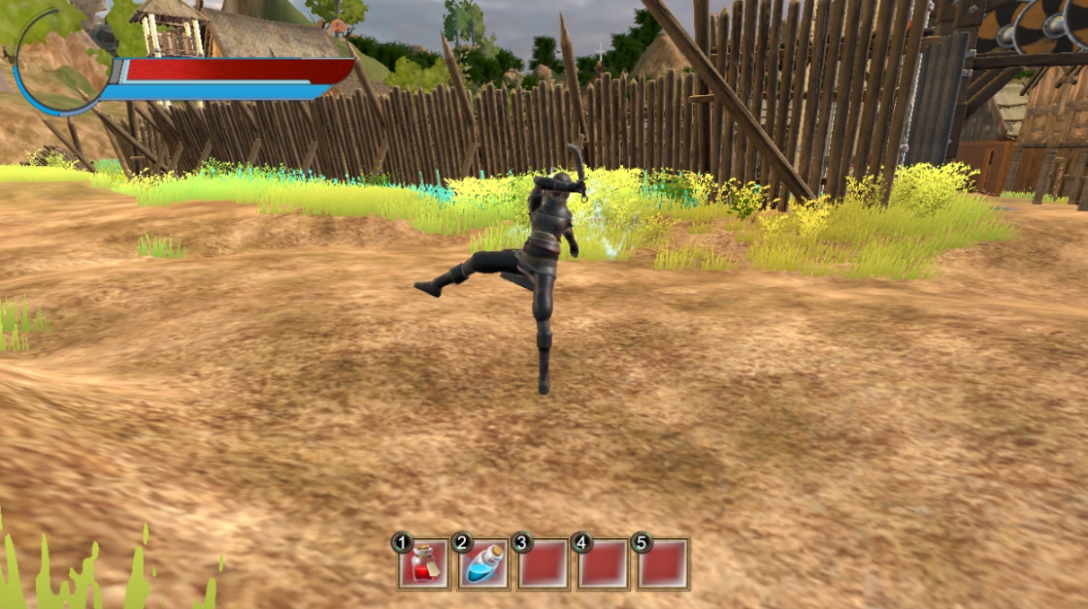

圖 14攻擊模式一 揮刀

1. 攻擊模式二 出拳(R鍵控制)

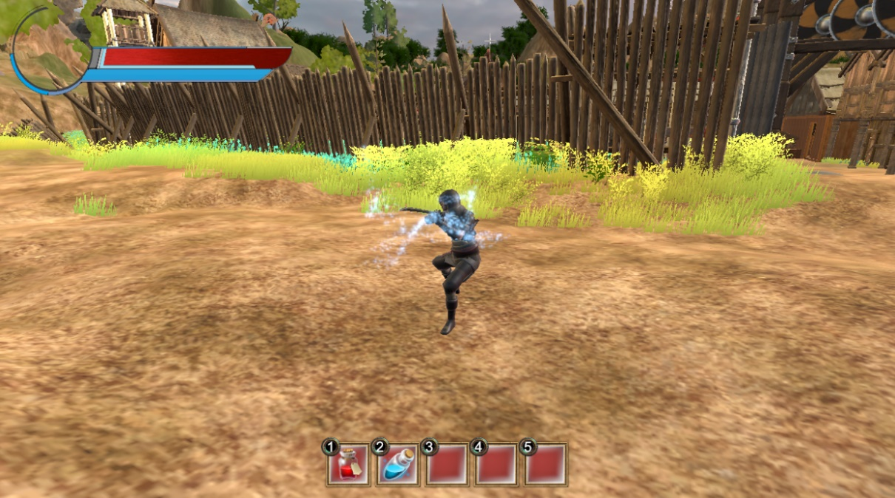

圖 15攻擊模式二 出拳

1. 攻擊模式三 加強攻擊(T鍵)

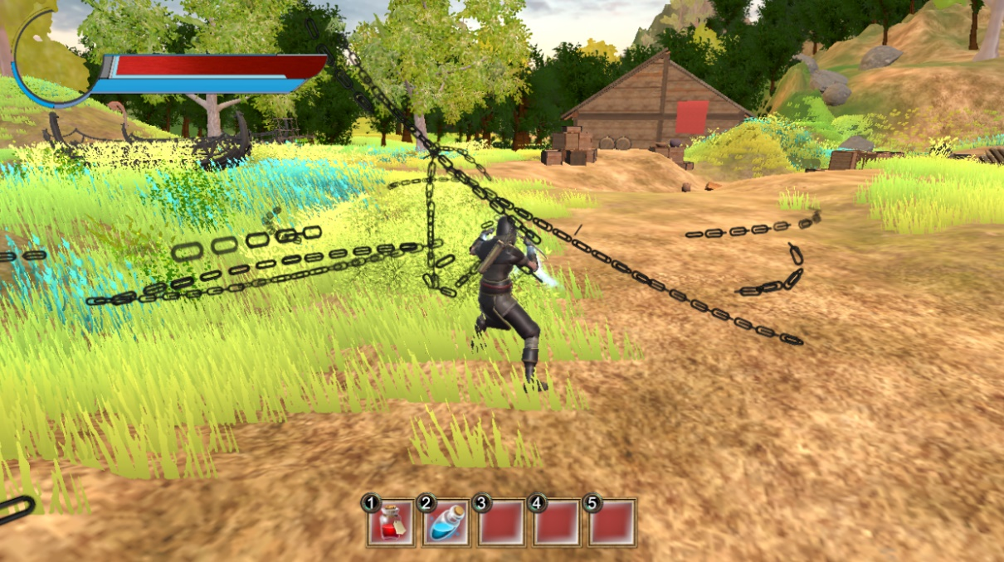

圖 16攻擊模式三 加強攻擊

1. 維持攻擊狀態

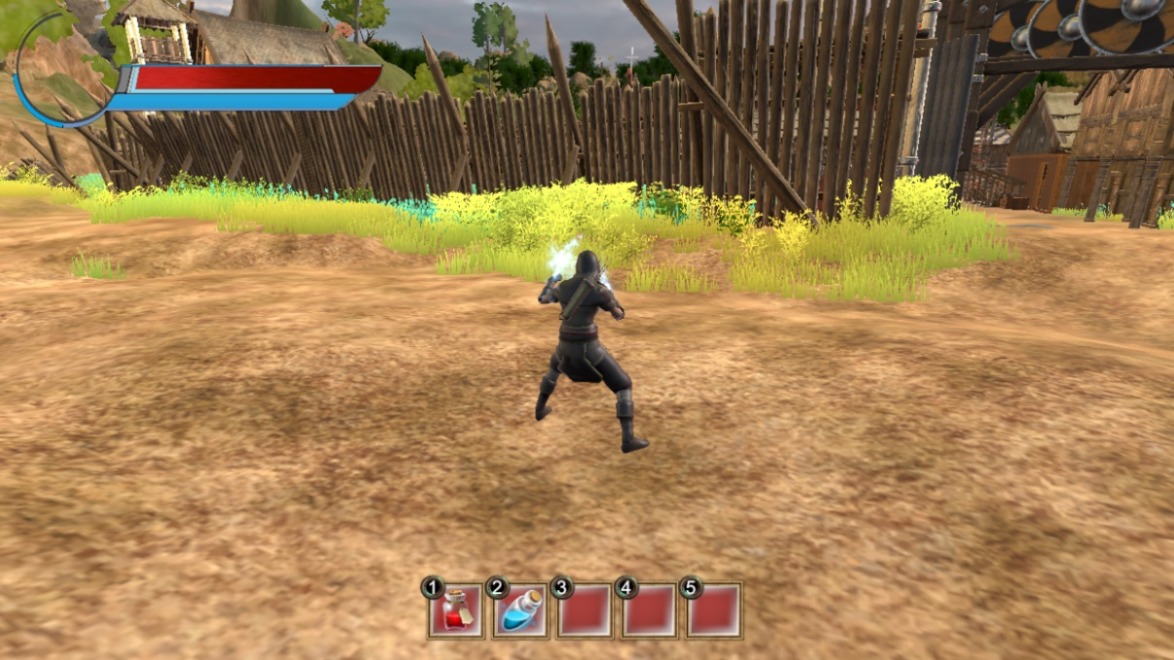

圖 17 維持攻擊狀態

程式碼

//戰鬥部分

if (Input.GetKey(KeyCode.F))//戰鬥狀態設定

{

fight = true;

if (hide == true)

{

stabbing = true;

}

}

if (stabbing == true)

{

StartCoroutine(player.DelayToInvokeDo(() =>

{

stabbing = false;

}, 1f));//延遲一秒

}

if (Input.GetKey(KeyCode.C))

{

fight = false;

hide = false;

strongBuff = false;

strong.Stop();

}

if (Input.GetKey(KeyCode.K))

{

kick = true;

}

if (kick == true)

{

StartCoroutine(player.DelayToInvokeDo(() =>

{

kick = false;

}, 1f));//延遲一秒

}

if (Input.GetKey(KeyCode.Q))

{

fight = true;

dodge = true;

}

if (dodge == true)

{

StartCoroutine(player.DelayToInvokeDo(() =>

{

dodge = false;

}, 1f));//延遲一秒

}

if (Input.GetKey(KeyCode.E) && fight == true)

{

fist = true;

//Instantiate(blast, gameObject.transform.position, gameObject.transform.rotation);

}

if (fist == true)

{

StartCoroutine(player.DelayToInvokeDo(() =>

{

//AttackObject.transform.localPosition = new Vector3(0.15f, 1.5f, 0.75f);

fist = false;

/*StartCoroutine(player.DelayToInvokeDo(() =>

{

AttackObject.transform.localPosition = new Vector3(0.15f, 1.5f, 0);

}, 0.1f));*/

}, 1f));//延遲一秒

}

if (Input.GetKey(KeyCode.R))

{

fight = true;

elbow = true;

//Instantiate(blast, gameObject.transform.position, gameObject.transform.rotation);

}

if (elbow == true)

{

StartCoroutine(player.DelayToInvokeDo(() =>

{

elbow = false;

}, 1f));//延遲一秒

}

if (Input.GetKey(KeyCode.T))

{

fight = true;

strongBuff = true;

BaQua = true;

strong.Play();

//Instantiate(blast, gameObject.transform.position, gameObject.transform.rotation);

}

if (BaQua == true)

{

StartCoroutine(player.DelayToInvokeDo(() =>

{

BaQua = false;

}, 1f));//延遲一秒

}

if (Input.GetKeyDown(KeyCode.Space))

{

roll = true;

}

if (roll == true)

{

StartCoroutine(player.DelayToInvokeDo(() =>

{

roll = false;

}, 1f));//延遲一秒

}

}

void OnTriggerEnter(Collider victim)//敵人對玩家造成攻擊

{

int attack = 3;

if (victim.gameObject.name == attacker.name)

{

if (HP - attack < 0) //確認攻擊數值是否導致血量低於0

HP = 0;

else

HP -= attack;

}

if (victim.gameObject.name == wappenattacker.name)

{

if (HP - attack < 0) //確認攻擊數值是否導致血量低於0

HP = 0;

else

HP -= attack;

}

if (victim.gameObject.name == kingdomSight0.name ||

victim.gameObject.name == kingdomSight1.name ||

victim.gameObject.name == kingdomSight2.name ||

victim.gameObject.name == kingdomSight3.name ||

victim.gameObject.name == kingdomSight4.name ||

victim.gameObject.name == kingdomSight5.name ||

victim.gameObject.name == kingdomSight6.name ||

victim.gameObject.name == kingdomSight7.name ||

victim.gameObject.name == kingdomSight8.name)

{

if (HP - attack < 0) //確認攻擊數值是否導致血量低於0

HP = 0;

else

HP -= attack;

}

}

//戰鬥部分結束

public static IEnumerator DelayToInvokeDo(Action action, float delaySeconds)//時間延遲的定義(要延遲執行的動作,延遲的時間)

{

yield return new WaitForSeconds(delaySeconds);//回傳延遲的時間值

action();//讀取動作

}

}

1. 觸發事件
2. 人物對話－一般對話

在觸發事件前與小女孩對話被歸類為普通對話(圖 18)，若與村長對話則會觸發事件，導致小女孩消失，如圖 19、圖 20所示。

1. 小女孩普通對話

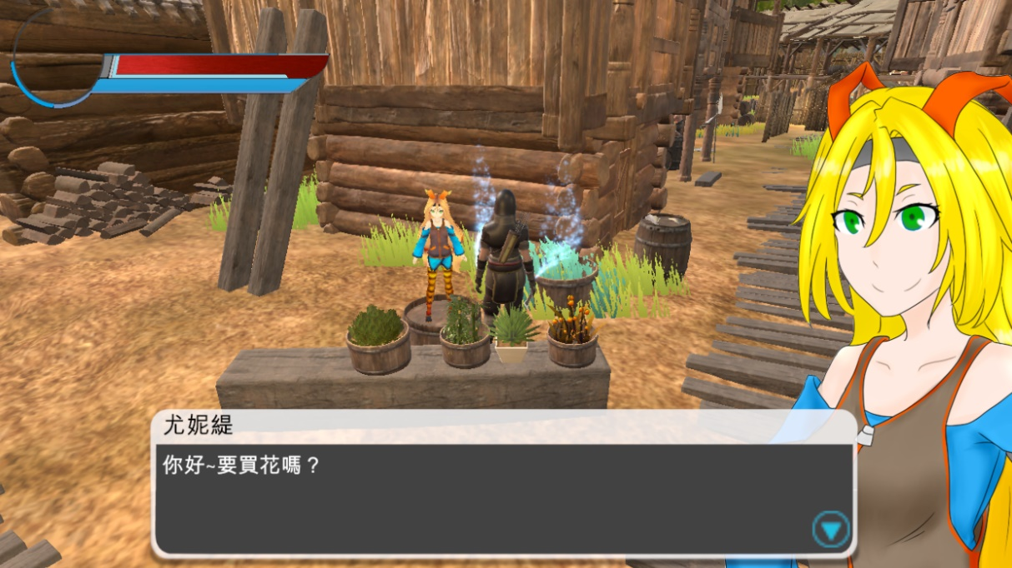

圖 18 小女孩普通對話

1. 跟村長對話前，小女孩存在

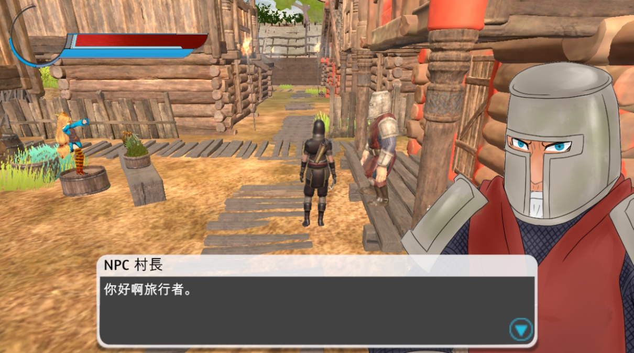

圖 19觸發事件前，小女孩存在

1. 跟村長對話後觸發事件，小女孩消失

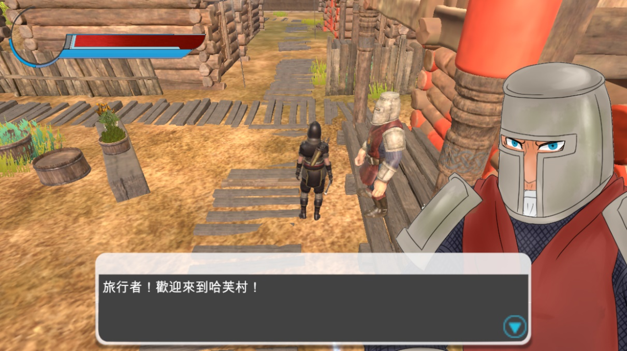

圖 20觸發事件前，小女孩存在

程式碼

using System.Collections;

using System.Collections.Generic;

using UnityEngine;

using Fungus;

public class Talkable : MonoBehaviour {

public static Flowchart flowchartManager;

public Flowchart talkFlowchart;

public string onCollosionEnter;

public string onMouseDown="滑鼠點擊";

// Use this for initialization

void Awake () {

flowchartManager = GameObject.Find ("對話管理器").GetComponent<Flowchart> ();//抓取物件區中對話管理器的Flowchart程式

}

// Update is called once per frame

void Update () {

}

public static bool isTalking{

get { return flowchartManager.GetBooleanVariable ("對話中");}//抓取Fungus所給的Flowchart視窗中的"對話中"元件

}

private void OnCollisionEnter(Collision other)

{

if (other.gameObject.CompareTag("Player"))//如果觸碰名稱是玩家

{

print("Can I help you?");//偵錯用，會在偵錯區顯示此字串，否則就是沒有接收到觸碰的訊息

Block targetBlock = talkFlowchart.FindBlock(onCollosionEnter); //呼叫對話視窗

talkFlowchart.ExecuteBlock(targetBlock);

}

}

private void OnMouseDown(){

Block targetBlock = talkFlowchart.FindBlock(onMouseDown);

talkFlowchart.ExecuteBlock(targetBlock);

}

}

1. 人物對話－對話選項
2. 對話選項1－普通對話

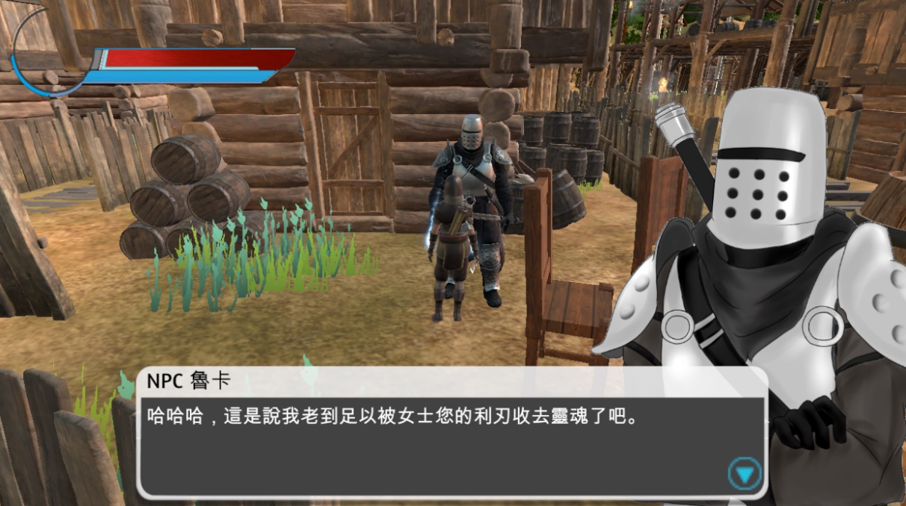

圖 21　角色與NPC普通對話

1. 對話選項2－關鍵對話

在角色與NPC的關鍵對話中，玩家可選擇對話內容(圖 22)，NPC則會針對玩家所選擇的對話內容給予相對應的回答(圖 23)。

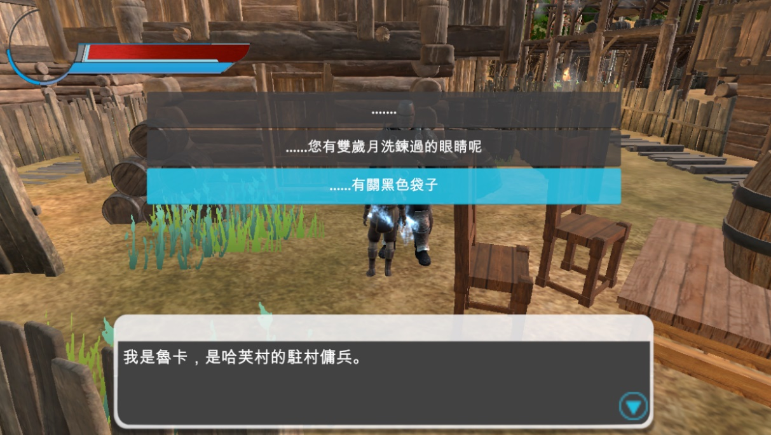

圖 22玩家選擇對話內容

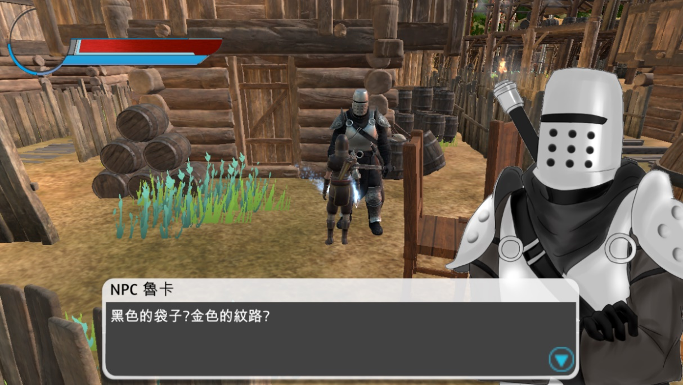

圖 23 NPC針對玩家所選擇的對話內容，給予相對應的回答

程式碼

using System.Collections;

using System.Collections.Generic;

using UnityEngine;

using System;

using System.Timers;

public class NPCvl : MonoBehaviour {

public GameObject player;

public GameObject vlman;

public GameObject daughter;

// Use this for initialization

void Start () {

}

// Update is called once per frame

void Update () {

}

void OnCollisionEnter(Collision vlman)

{

if (vlman.gameObject.name == player.name)

{

Destroy(daughter, 3);//將其中一位NPC在遊戲內刪除，用以推進遊戲劇情進程

}

}

}

1. 人物對話－突發事件

本遊戲中設計了一個突發事件，在與修女對話前會有一面牆擋住士兵(圖 24)，對話後牆壁消失(圖 25)，導致士兵走出來並與老人發生衝突，如圖 28、圖 29所示，而玩家無論在遊戲地圖中的何處，都可以接受到此訊息，促使玩家找到並攻擊士兵以阻止此衝突。

1. 與修女對話前，牆壁存在

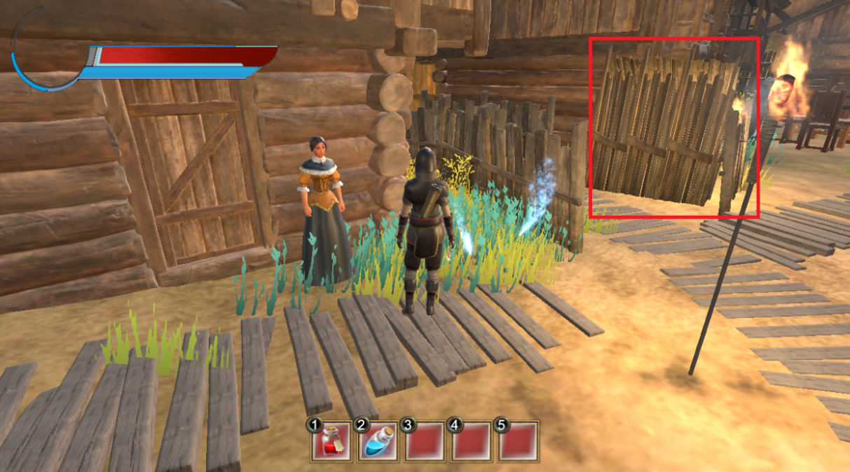

圖 24與修女對話前，牆壁存在(紅色方框標示)

1. 與修女對話後，觸發牆壁消失的事件

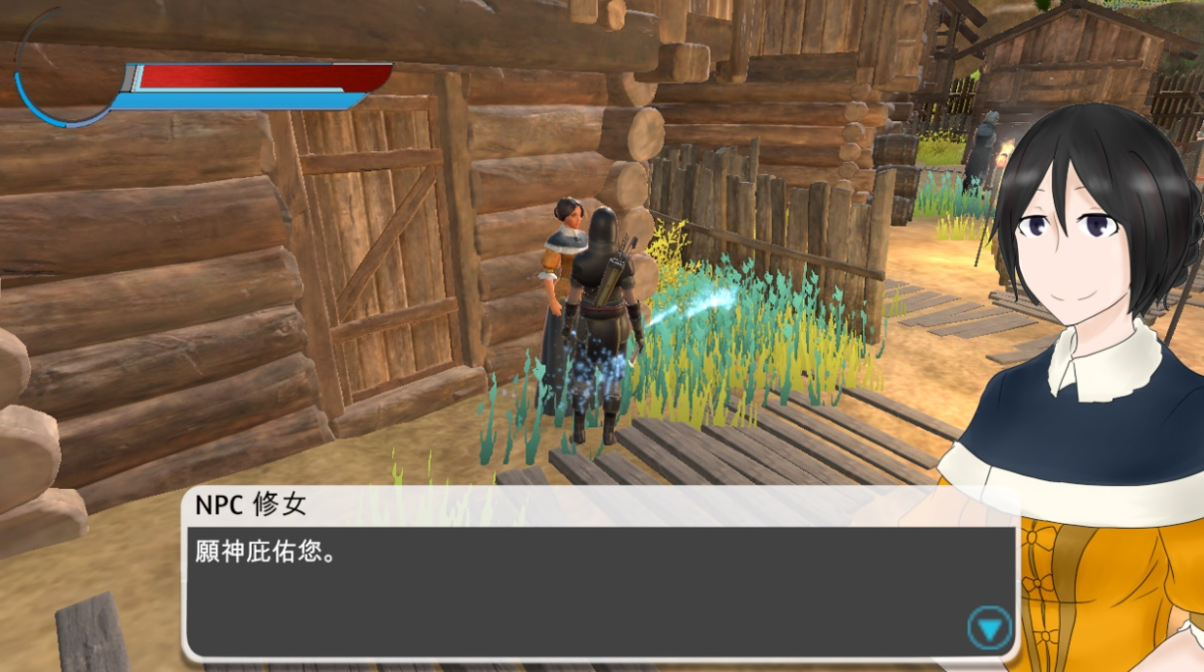

圖 25與修女對話後，觸發牆壁消失的事件

1. 牆壁消失後，衛兵走了出來

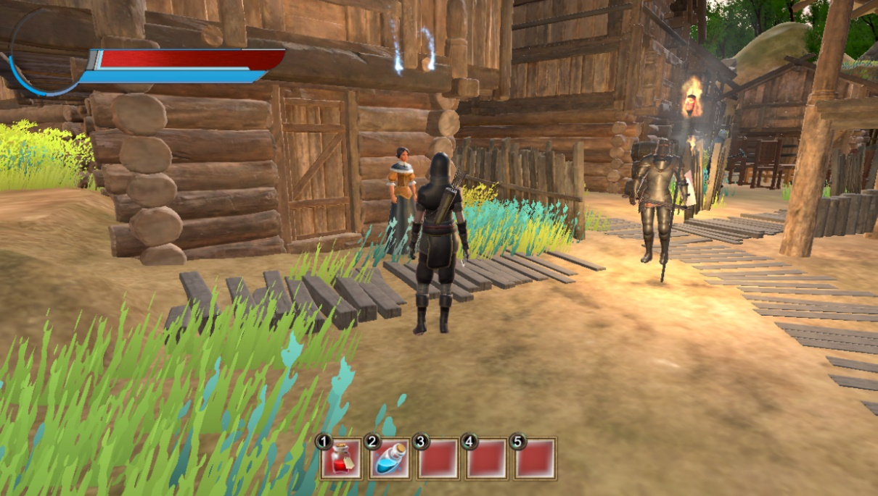

圖 26無牆壁阻礙下，士兵走了出來

1. 事件尚未觸發前，老人站於中央地面

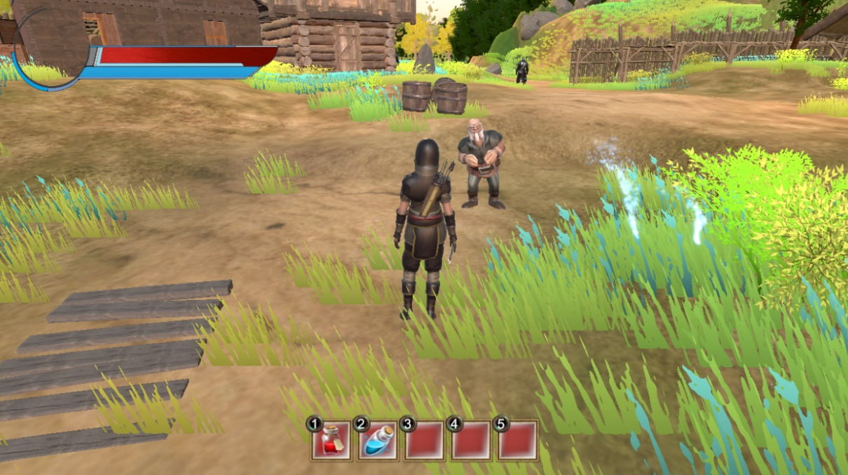

圖 27事件尚未觸發前，老人的狀態

1. 事件觸發後，走出來的衛兵與老人發生碰撞

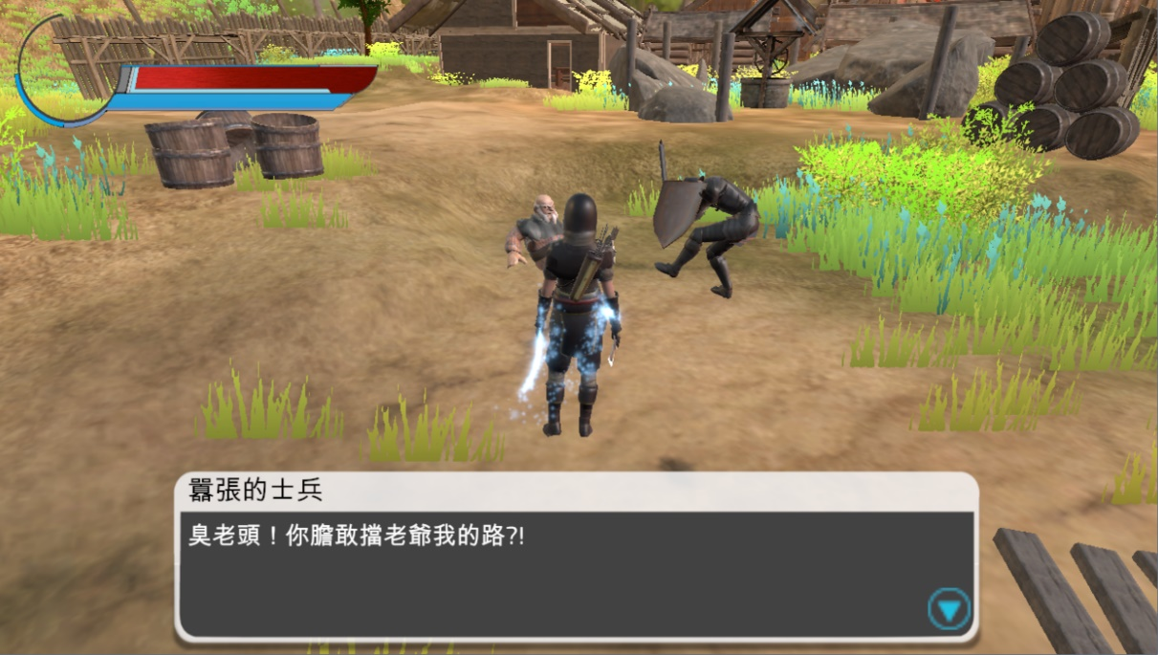

圖 28衛兵與老人發生碰撞

1. 衛兵攻擊老人，觸發下一事件

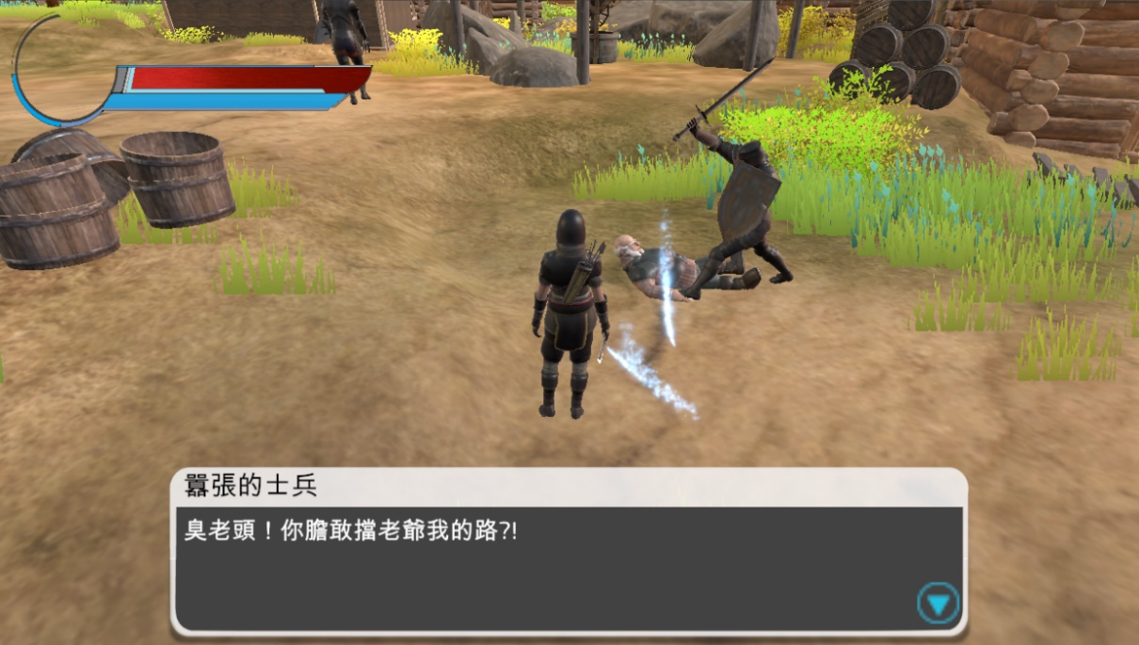

圖 29衛兵攻擊老人

1. 擊倒衛兵

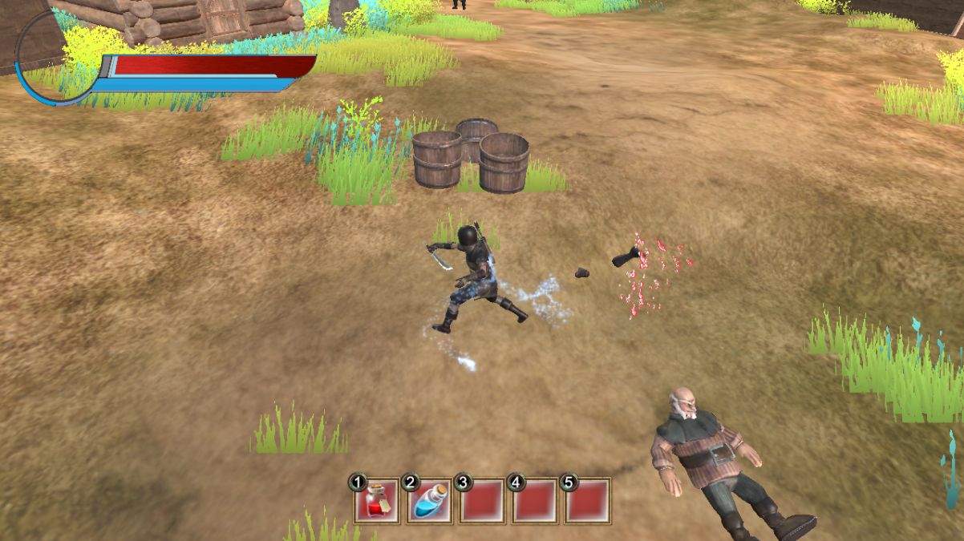

圖 30玩家擊殺衛兵

程式碼1

using System.Collections;

using System.Collections.Generic;

using UnityEngine;

public class Sister : MonoBehaviour {

public GameObject player;

public GameObject distory;

public GameObject block;

// Use this for initialization

void Start () {

}

// Update is called once per frame

void Update () {

}

void OnCollisionEnter(Collision Army)

{

if (Army.gameObject.name == player.name)

{

Destroy(distory, 3);

Destroy(block, 2);

}

}

}

程式碼2

using System.Collections;

using System.Collections.Generic;

using UnityEngine;

using Fungus;

public class ArmyOldmanChat : MonoBehaviour {

public static Flowchart flowchartManager;

public Flowchart talkFlowchart;

public string onCollosionEnter;

public string onMouseDown="滑鼠點擊";

// Use this for initialization

void Awake () {

flowchartManager = GameObject.Find ("對話管理器").GetComponent<Flowchart> ();

}

// Update is called once per frame

void Update () {

}

public static bool isTalking{

get { return flowchartManager.GetBooleanVariable ("對話中");}

}

private void OnCollisionEnter(Collision other)

{

if (other.gameObject.CompareTag("Oldman"))

{

print("Can I help you?");

Block targetBlock = talkFlowchart.FindBlock(onCollosionEnter);

talkFlowchart.ExecuteBlock(targetBlock);

}

}

private void OnMouseDown(){

Block targetBlock = talkFlowchart.FindBlock(onMouseDown);

talkFlowchart.ExecuteBlock(targetBlock);

}

}

程式碼3

using System.Collections;

using System.Collections.Generic;

using UnityEngine;

using System;

using System.Timers;

public class Army : MonoBehaviour {

//本Script丟給受害者

public GameObject player;//攻擊者

public GameObject army;

public GameObject oldman;//受害者

public GameObject attacker;//攻擊者

public GameObject vic; //受害者

public GameObject par;//粒子

private bool dead;//是否死亡

public float HP = 20;//衛兵血量

public GameObject MissonObj;

public float moveSpeed = 0.5f;

public float turnSpeed = 70f;

private bool walk;

private bool hitted;

private bool attack;

public Animator anim;

// Use this for initialization

void Start()

{

anim = GetComponent<Animator>();

par.SetActive(false);

dead = false;

walk = true;

hitted = false;

attack = false;

}

// Update is called once per frame

void Update()

{

anim.SetBool("walk", walk);

anim.SetBool("hitted", hitted);

anim.SetBool("attack", attack);

transform.Translate(Vector3.forward * moveSpeed * Time.deltaTime);

anim.SetBool("dead", dead);

if (dead == true)

{

StartCoroutine(Army.DelayToInvokeDo(() =>

{

Instantiate(MissonObj, gameObject.transform.position, Quaternion.identity);

}, 2.5f));//延遲一秒

}

}

void FixedUpdate()

{

if (HP == 0)//死亡時

{

moveSpeed = 0;

par.SetActive(true); //粒子開啟

dead = true;

Destroy(par, 3);

Destroy(vic, 3);

}

}

void OnCollisionEnter(Collision Army)

{

if (Army.gameObject.name == oldman.name)

{

moveSpeed = 0;

walk = false;

hitted = true;

attack = true;

}

if (Army.gameObject.name == player.name)

{

moveSpeed = 0.5f;

transform.Translate(Vector3.forward * moveSpeed * Time.deltaTime);

hitted = false;

attack = false;

walk = true;

}

}

void OnTriggerEnter(Collider victim)

{

int attack = 10; //產生攻擊數值

if (victim.gameObject.name == attacker.name)

{

if (HP - attack < 0) //確認攻擊數值是否導致血量低於0

HP = 0;

else

HP -= attack;

}

if (victim.gameObject.name == attackerkick.name)

{

if (HP - attackkick < 0) //確認攻擊數值是否導致血量低於0

HP = 0;

else

HP -= attackkick;

}

}

public static IEnumerator DelayToInvokeDo(Action action, float delaySeconds)//時間延遲的定義(要延遲執行的動作,延遲的時間)

{

yield return new WaitForSeconds(delaySeconds);//回傳延遲的時間值

action();//讀取動作

}

}

1. 隨遊戲進程調整光線
2. 明亮光

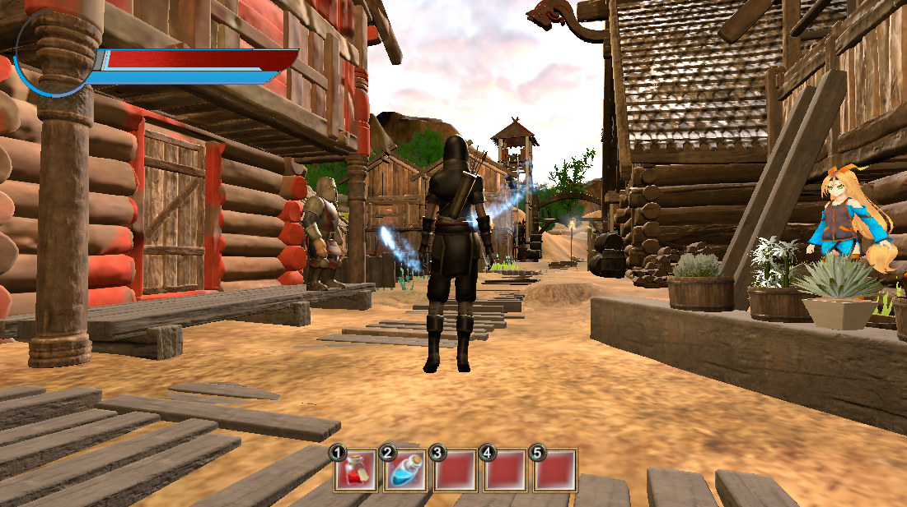圖 31遊戲進程前期的明亮光

1. 黯淡光

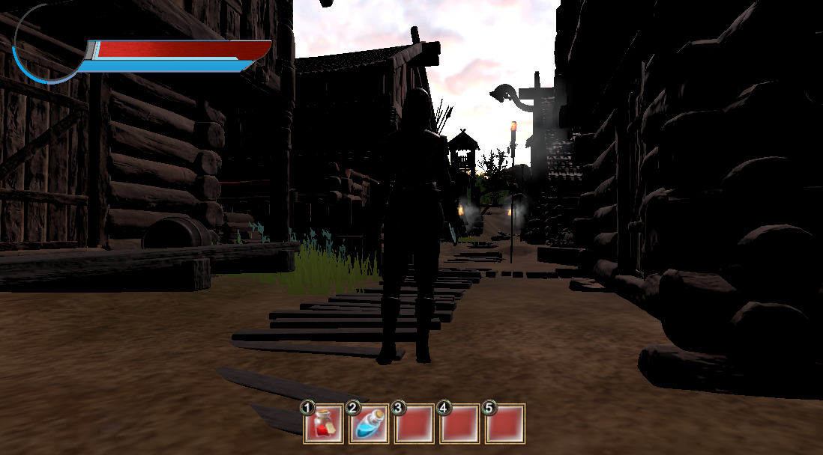圖 32　遊戲進程後期的黯淡光

程式碼

using System.Collections;

using System.Collections.Generic;

using UnityEngine;

using System;

using System.Timers;

public class light: MonoBehaviour {

public GameObject player;

public GameObject lightTrigger;

public GameObject light;

// Use this for initialization

void Start () {

}

// Update is called once per frame

void Update () {

}

void OnCollisionEnter(Collision vlman)

{

if (lightTrigger.gameObject.name == player.name)

{

Destroy(light, 3);

}

}

}

1. A.I 設計
2. 將軍戰鬥特效1

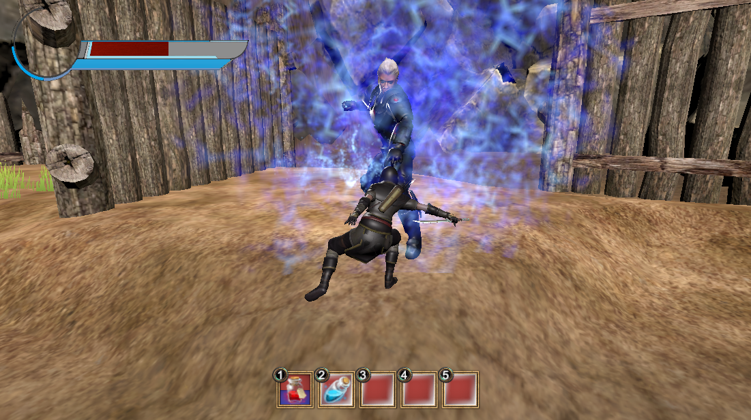圖 33將軍戰鬥特效1

1. 將軍戰鬥2

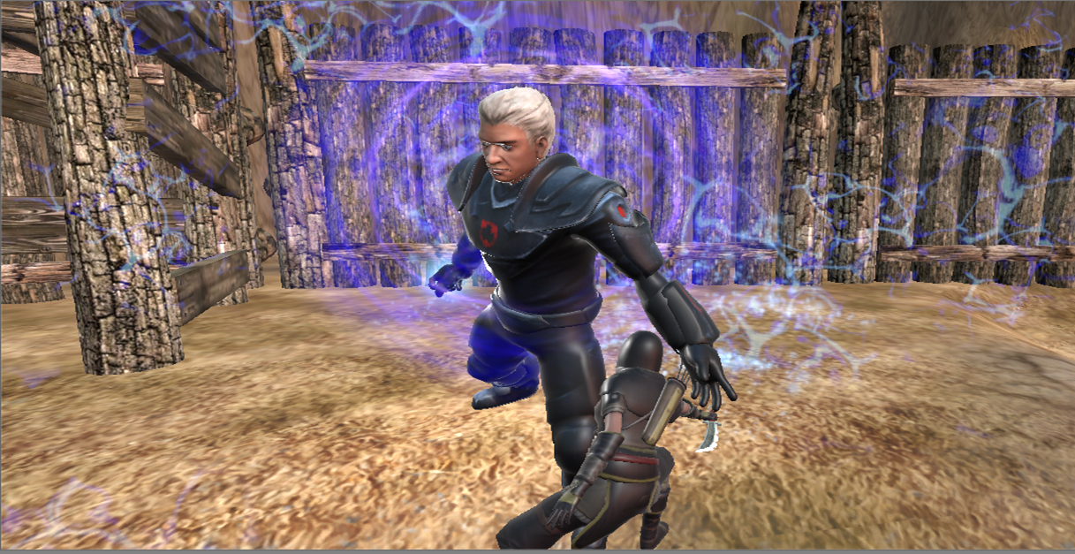圖 34將軍戰鬥特效2

程式碼

using System.Collections;

using System.Collections.Generic;

using UnityEngine;

using System.Timers;

public class General : MonoBehaviour {

//粒子特效

public ParticleSystem explo;

public ParticleSystem knife;

//五種狀態:站立、行走、奔跑、吼叫、三連打擊、直拳

public const int STATE_STAND = 0;

public const int STATE_WALK = 1;

public const int STATE_RUN = 2;

public const int STATE_YELL = 3;

public const int STATE_TSLASH = 4;

public const int STATE_PUNCH = 5;

public float moveSpeed = 1f;

public Animator anim;

public GameObject attacker;//攻擊者

public GameObject vic;

public GameObject par;

private bool dead;

private bool fight;

private bool yell;

private bool magic;

private bool slash;

private bool Tslash;

private bool punch;

private bool walk;

private bool idle;

public float HP = 50;

public GameObject MissonObj;

private int NowState;//當下狀態

public GameObject Hero;//玩家角色

public const int AI_THINK_TIME = 5;//思考時間

public const int AI_ATTACT_DISTANCE = 10;//攻擊範圍

private float LastThinkTime;//上一次思考的時間

void Start()

{

anim = GetComponent<Animator>();

par.SetActive(false);

dead = false;

explo.Stop();

knife.Stop();

}

void Update()

{

anim.SetBool("idle", idle);

anim.SetBool("walk", walk);

anim.SetBool("fight", fight);

anim.SetBool("dead", dead);

anim.SetBool("yell", yell);

anim.SetBool("Tslash", Tslash);

anim.SetBool("punch", punch);

if (Vector3.Distance(transform.position, Hero.transform.position) >= 2)

{

explo.Stop();

knife.Stop();

}

if (Vector3.Distance(transform.position, Hero.transform.position) < AI_ATTACT_DISTANCE && Vector3.Distance(transform.position, Hero.transform.position) >= 2)//偵測玩家在攻擊範圍內後開始動作

{

moveSpeed = 1f;

fight = true;

NowState = STATE_RUN;

transform.LookAt(Hero.transform);

walk = true;

transform.Translate(Vector3.forward * Time.deltaTime * moveSpeed);

yell = false;

Tslash = false;

punch = false;

}

else if (Vector3.Distance(transform.position, Hero.transform.position) < 2)

{

moveSpeed = 0f;

walk = false;

int Rnd = Random.Range(3, 5);

switch (Rnd)//隨機產生攻擊動作

{

case 3:

yell = true;

explo.Play();

NowState = STATE_YELL;

break;

case 4:

Tslash = true;

knife.Play();

NowState = STATE_TSLASH;

break;

case 5:

punch = true;

NowState = STATE_PUNCH;

break;

}

}

else

{

HP -= attack;

}

}

}

1. **結論與未來展望**

這次專題使用了多種系上沒有教過的軟體和程式，例如Unity、C#等等，憑藉著一股熱忱，不斷摸索、不斷失敗後，所製作出來的。在搜索資料與回顧文獻的過程中，我們確立了開發遊戲時需要側重的性質，以及在實作遊戲的每一個環節中了解到一個遊戲是如何從無到有，但可惜未能把數學教學融入遊戲之中並實驗成效。

未來希望能夠補上數學教學的部分，並讓整個遊戲更完整，能隨時動態抽換、更替遊戲內元素，以及更複雜的遊戲劇情與各式影響結局的支線劇情來加強沉浸感。

**參考資料**

1. 郭荷郁、王曉慧（2009）。**線上遊戲族群價值觀與生活型態之探討**。(未出版之學士論文)，私立陽明工商。
2. 李偉旭（1999）。碩士論文。國立臺灣師範大學資訊教育研究所。
3. 胡昭民、吳燦銘（2015）。**遊戲設計概論**（第四版）。博碩出版社，72－74。
4. 孫祺舜（2009）。**電子遊戲概論**。高等教育出版社，92－131。
5. 李瑞森（2015）。**遊戲專業概論**（第2版）。清華大學出版社，151－155。
6. https://kknews.cc/zh-tw/news/annzm4j.html
7. https://www.sa.gov.tw/wSite/public/Attachment/f1456983846625.pdf
8. http://www.twgreatdaily.com/cat100/node782167
9. https://zh.wikipedia.org/wiki/%E9%9B%BB%E5%AD%90%E8%A7%92%E8%89%B2%E6%89%AE%E6%BC%94%E9%81%8A%E6%88%B2
10. http://jnoodle.com/lcgc/GamePlay.pdf
11. Anthony D. Pellegrini (2009). *The Role of Play in Human Development*
12. https://zh.wikipedia.org/wiki/Unity
13. Prensky, M. (2001). *Digital game-based learning.* New York: McGraw-Hill.
14. Hwang, G.-J.,Wu, P.-H.,Chen, C.-C.(2012).An online game approach for improving students' learning performance in web-based problem-solving activities.Computers & Education,59(4),1246-1256.
15. Indraprastha, A., & Shinozaki, M. (2009). The investigation on using Unity3D game engine in urban design study. *Journal of ICT Research and Applications*, *3*(1), 1-18.
16. 網上論壇，「Unity5教學」，2016年10月18日，https://groups.google.com/forum/#!topic/smomogame/nt8Zfz7YLkM

**附錄一：人物簡介**

1. 布蕾卡（刺客）

定位：玩家控制

描述：從東方國家來的刺客，因為接到了委託，而來到這個地處偏遠的村子。

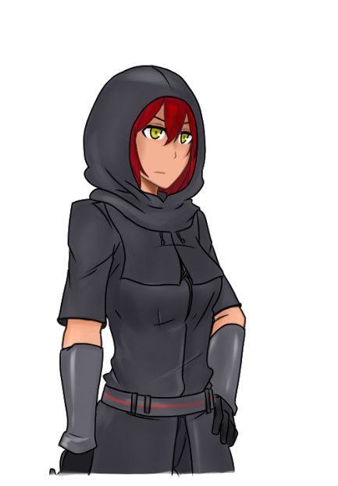

1. 尤妮緹（村長女兒）

定位：NPC

描述：村長的寶貝女兒，有著旺盛的好奇心，因常隨著父親來往王城與小鎮，有著和其他村民不同的衣著品味。

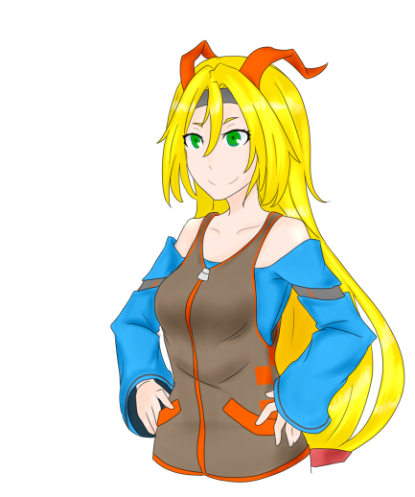

1. 伊莉莎白（修女）

定位：NPC

描述：村莊教堂的修女，從小就被神父收養，神父去世後，便接下了教堂的一切事務，以村民的平安喜樂為使命。

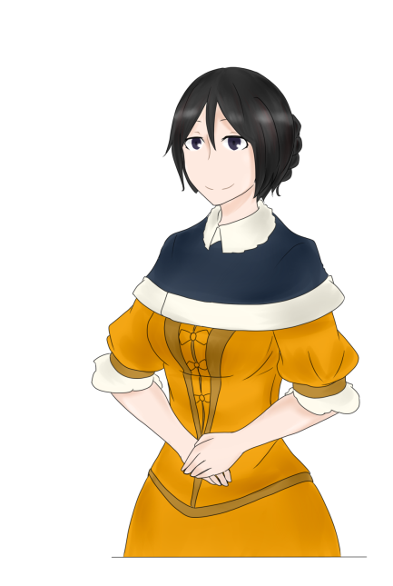

1. 文森特（村長）

定位：NPC

描述：村莊的村長，從小接觸草藥而習得一身醫術， 也因此與尤妮緹的母親結下緣分，平常是一個囉嗦的老男人。

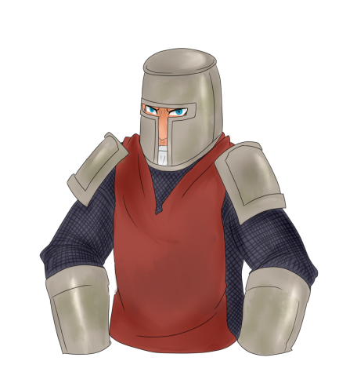

1. 雷瓦（將軍）

定位：NPC

描述：隸屬於王國的將軍，生性殘忍，以掠奪各處的 寶物聞名，被人們私下稱為寶物的追獵者，貪婪的豺狼。

